高嚼檳縣學校檳榔防制健康促進模式介入輔導計畫

學校推動手冊

主辦單位：教育部
執行單位：花蓮縣記憶空間學會
協辦單位：苗栗縣教育處、花蓮縣教育處、台東縣教育處

民國101年12月4日
目 錄
一、認識檳榔與健康危害簡報檔 2
二、高嚼檳縣學校檳榔防制健康促進模式介入輔導計畫推動說明 10
（一）學校推動計畫說明簡報檔 10
（二）推動模式內容說明 16
（三）行政期程簡表 23
（四）附件 24
附件一 學校推動計畫書格式 24
附件二 學校推動計畫書參考範本 32
附件三 推動學校期中自我評價指標 41
附件四 學校領據格式 42
附件五 學校推動計畫書公文 43
附件六 推動成果報告格式 44
附件七 推動成果報告參考範本 52
附件八 行動研究推動檳榔防制撰寫格式 66
附件九 其他領域教案、執行策略與成果範例參考 69
附件十 教育部補助及委辦計畫經費編列基準表 87
附件十一 成果報告收支明細表公文 92
附件十二 各縣市輔導專家名單 95
附件十三 國、高中學生嚼檳率縣市排名 96
二、戒檳教戰手冊說明 97
（一）使用說明簡報檔 97
（二）戒檳教戰手冊內容 100
（三）附件 101
Ⅰ.前測問卷 101
Ⅱ.後測問卷 104
Ⅲ.戒檳教戰手冊記錄表 106

一、認識檳榔與健康危害簡報檔
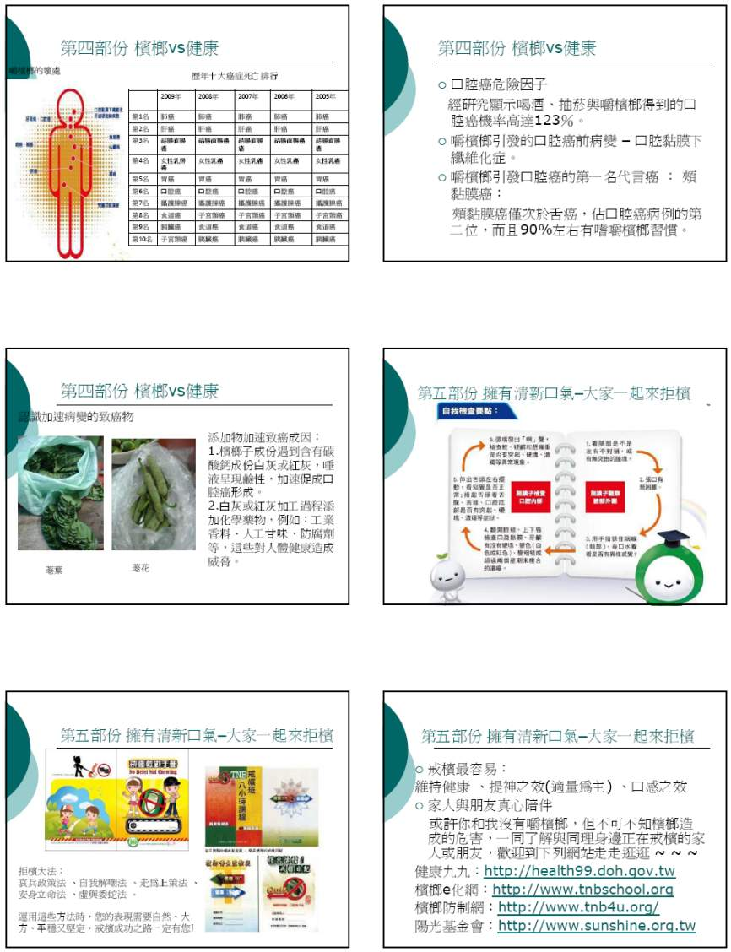
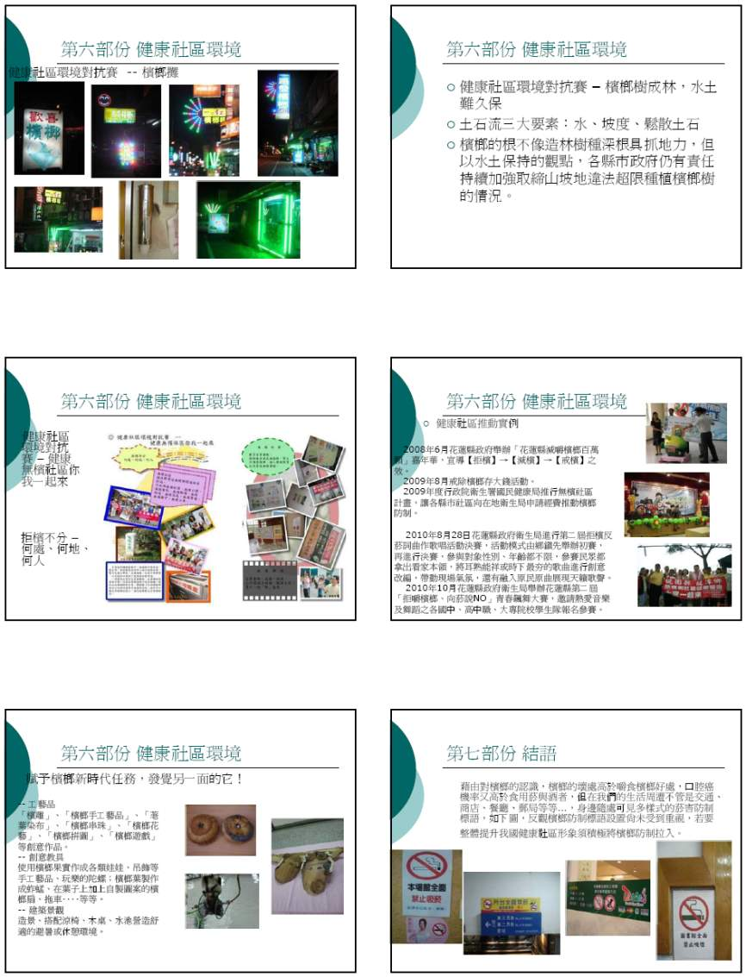
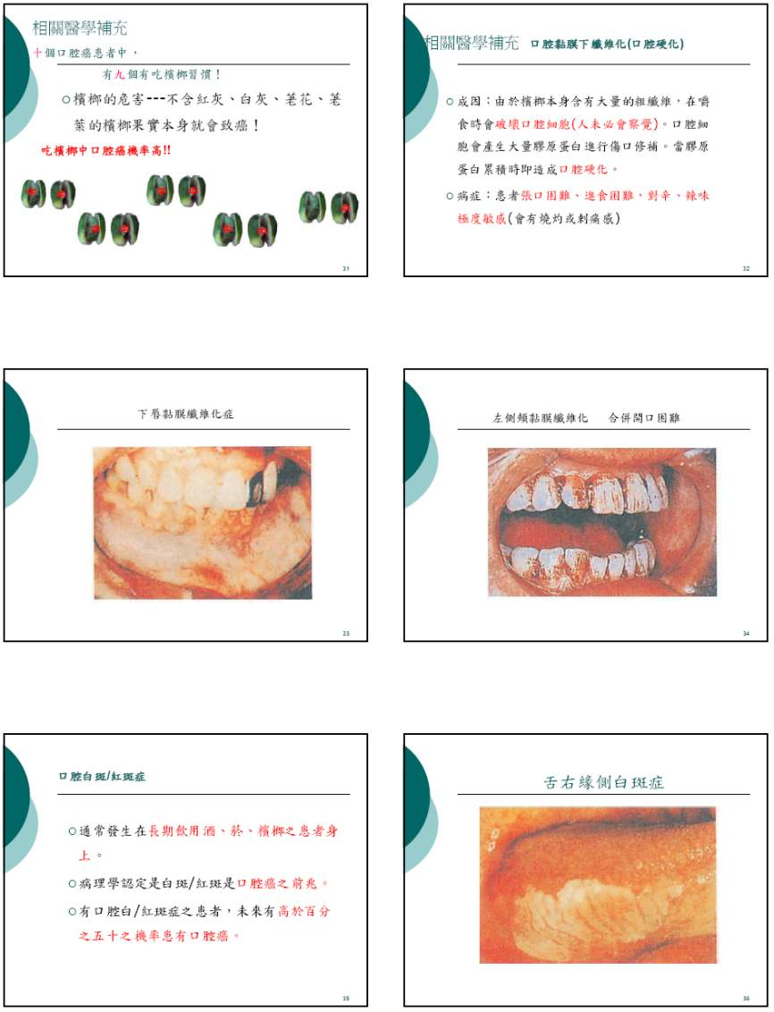
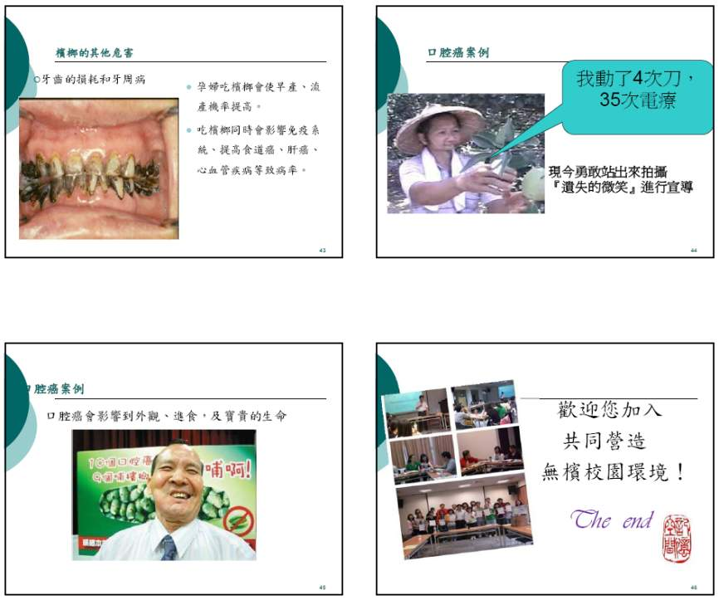

二、高嚼檳縣學校檳榔防制健康促進模式介入輔導計畫推動說明

（一）學校推動計畫說明簡報檔

（二）推動模式內容說明

高嚼檳縣學校檳榔防制健康促進模式介入輔導計畫
說明

-國立東華大學 李明憲 教授-
(花蓮縣記憶空間學會)

教育部
高嚼檳縣學校檳榔防制健康促進模式介入輔導計畫說明

壹、前言
根據國際癌症研究總署(IARC)92年結論，檳榔子(即菁仔)屬第一類致癌物，即使嚼不含任何添加物的檳榔子也會致癌。又臺灣地區約9成口腔癌患者有嚼檳榔習慣。
為落實校園檳榔防制工作，本部於99及100學年度補助地方政府辦理學校健康促進實施計畫已請臺東縣、花蓮縣、苗栗縣、屏東縣、新竹縣等5個高嚼檳榔縣市政府將檳榔危害防制列為必辦議題，本計畫為延續地方政府辦理健康促進學校模式，進而整合校園檳榔防制等相關資源，積極介入臺東縣、花蓮縣、苗栗縣等3個國高中高嚼檳縣市加強學校檳榔防制議題輔導，進行過程及成果評價，建立高嚼檳縣市健康促進學校檳榔防制輔導模式。

貳、計畫目的
預防兒童、青少年嚼檳榔及降低檳榔健康危害之發生。

參、計畫內容
- 開發無檳校園健康自主網站，進行3個高嚼檳縣區評量：以臺東縣、花蓮縣及苗栗縣等3個國中高嚼檳縣學校、臺東縣及花蓮縣等2個高中職高嚼檳縣學校進行高級中等以下學校學生推動前後知識、態度、嚼檳率之抽樣評量調查及高嚼檳原因分析嚼檳率之普查，建立推動之基礎值及推動後比較分析，將校園檳榔防制等相關資源提供各縣市運用。
- 結合教育部補助地方政府辦理健康促進學校計畫之中央輔導委員，以健康促進學校模式介入輔導臺東縣、花蓮縣及苗栗縣等3縣高級中等以下學校檳榔防制議題推動。

肆、計畫流程
一、辦理臺東縣、花蓮縣及苗栗縣等3個高嚼檳縣中央輔導委員共識會議、辦理中央輔導委員、地方政府承辦人、地方健促輔導團及所屬學校相關業務承辦人之訓練會議、協助輔導高嚼檳縣21所學校從事行動研究、辦理戒檳班種子及檳榔防制宣導種子教師之培訓、協助輔導3個高嚼檳縣學校辦理戒檳班。
二、實施步驟如下:
（一）聯繫三縣市，敲定共識會議訓練時間、訓練對象及時間。
（二）進行培訓與輔導。提供學校計畫書範本。撰寫計畫書內容如下：
本計畫植基於健康促進學校模式，且經過多年推動無檳校園實證有效之經驗，將提供之推動計畫書內容方向如下：
a.六大領域工作項目
（a）無檳政策建立情形 （b）無檳環境
（c）無檳社會環境(建構無檳文化) （d）社區關係
（e）反檳個人健康技能 （f）健康服務
b.計畫過程及結果評價方式
c.使用戒檳教戰手冊
d.進度經費管理
e.前後測問卷調查表

建議推動學校進行下列六大領域的記錄與評價：
六大領域  工作項目 | 過程產出 | 一學年短期  結果產出
1.無檳政策建立情形 | 會議過程記錄與組織章程 | 學校無檳政策文件
2.無檳環境 | 校園無檳環境標語之設置 | 無檳環境告示相關設置點與設置辦法
3.無檳社會環境  (建構無檳文化) | 校園反檳活動紀錄 | 學校營造無檳校園的活動場次
4.社區關係 | 社區親子宣導記錄 | 社區宣導場次
5.反檳個人健康技能 | 教學領域融入記錄：  以七大領域之正式課程為主，課程內容可包含口腔癌與檳榔、拒絕技巧演練，口腔保健與拒絕技巧演練，以及自我形象與拒絕技巧演練 | 教案：  選定一班正式融入式教案學生，並進行前後測問卷分析。
6.健康服務 | 提供戒檳減檳服務記錄 | 師生戒檳減檳人數

（三）各校推動計畫：輔導中心以檢核提醒進度、提供專業輔導教師資源為主。檢核進度表如下：
高嚼檳縣學校檳榔防制健康促進模式介入輔導計畫自我評價表
計畫目標 | 建議執行策略（方法）  (各校依實際狀況填入執行策略) | 進度達成自我檢核 |  | 備註  (說明)
計畫目標 | 建議執行策略（方法）  (各校依實際狀況填入執行策略) | 質 | 量 | 備註  (說明)
計畫目標 | 建議執行策略（方法）  (各校依實際狀況填入執行策略) | 非常不好  非 常 好 | 未執行  如期達成 | 備註  (說明)
1.無檳政策建立情形 | 會議過程記錄與組織  章程 | 5 4 3 2 1 | 5 4 3 2 1
2.無檳環境 | 校園無檳環境標語  之設置 | 5 4 3 2 1 | 5 4 3 2 1
3.無檳社會環境  (建構無檳文化) | 校園反檳活動記錄 | 5 4 3 2 1 | 5 4 3 2 1
4.社區參與 | 與社區單位或親子  活動之宣導記錄 | 5 4 3 2 1 | 5 4 3 2 1
5.反檳個人健康技能 | 教學記錄 | 5 4 3 2 1 | 5 4 3 2 1
6.健康服務 | 提供戒檳減檳服務  記錄 | 5 4 3 2 1 | 5 4 3 2 1

（四）參與行動研究之推動學校，得給予1萬元整之經費補助，以利於校園中推動。經費領（收）據請用印學校章，得連同計畫書一併正式行文至本計畫推動中心申請。經費編列及支用項目：經費編列項目以業務費為主，並可互相勻支，編列標準請參考「教育部補助及委辦經費核撥結報作業要點」規定編列支應。
（五）計畫期程：自期初充能研習日起至102年09月30日止。
（六）計畫執行成果評價：分過程評價及結果評價：
(1)過程評價：各校依據本學會所擬之輔導計畫撰寫為該校之推動計畫後，輔導中心偕同中央輔導委員進行輔導。4月公告於無檳校園自主管理網。
(2)成果評價：為使推動學校可以互相學習，期末舉辦成果觀摩會，輔導中心偕同中央輔導委員前往各縣市進行評價與回饋。
（七）計畫成果產出：須於102年09月30日前正式行文至本推動中心核備，內容包含「總頁數請勿超過10頁（含封面及目錄，附件10頁為限）」：
  - 健康促進學校六大領域檳榔防制議題推動成效對照表。
  - 相關附件與討論建議。
  - 前後測問卷調查表與戒檳教戰手冊記錄表。
  - 嚼檳狀況、嚼檳原因、戒檳班開設紀錄、短期戒減檳率等。
  - 行動研究學校繳交行動研究成果
（八）其他配合事項
(1)各校須參與本推動中心在該縣市召開的期初充能會、期中教學觀摩會、期末成果觀摩會，以瞭解計畫書撰寫與推動方式、進行期中推動輔導諮詢、期末成果分享。
(2)配合本計畫輔導中心之輔導機制，進行計畫執行之各項協助與管理。
(3)行動研究學校推動經費核銷事宜：
1.任何費用，必須開立發票或收據，並請詳細填寫貴校之抬頭、統一編號和日期，註明購買物品之品名、數量、單價及總價。
2.若為一般收據必須要有店章及負責人章。
3.所有發票或收據，請黏貼於貴校憑證並編列成冊，該原始憑證由貴校妥為保管，以備本計畫輔導中心隨時查閱。

（三）行政期程簡表
工 作 項 目 | 時 間 | 說 明
寄送計畫書 | 101年  12月25日前 | 1.正式公文。  2.計畫書紙本、電子檔光碟各1份，教育處彙整後寄出  3.行動學校經費領（收）據1份（需印學校關防章）
全校嚼檳人數調查與統計，嚼檳原因調查。進行前測問卷施測。 | 102年  1月30日前 | 1.使用「高嚼檳縣學校檳榔防制健康促進模式介入輔導計畫問卷調查」。  2.嚼檳學生之嚼檳原因調查。  3.選定問卷施測班級，以全校學生人數抽取一半進行  前後測問卷分析。
完成戒檳教戰手冊課程 | 102年  3月30日前 | 1.參考本學會進行課程（詳細如後說明），並使用戒檳貼紙。
第一次回覆戒檳教戰手冊記錄表 | 102年  4月10日前 | 1.需要有彙整第1-4週嚼檳數量數據。  2.前測、後測問卷施測。  （1）全校前測問卷分析檔案。  （2）嚼檳學生前測、後測問卷施測。
學校自我評價表 | 102年  5月10日前 | 1.評價表詳如附件  2.教學觀摩會輔導與諮詢使用。
第二次回覆戒檳教戰手冊記錄表  後測問卷施測 | 102年  6月30日前 | 完整的戒檳教戰手冊記錄表，後測問卷施測。
教學觀摩會  (教育處主辦，由花蓮縣記憶空間學會協助辦理) | 102年  6月底完成 | 1.3場次召開時間、地點屆時協調。  2.期中進度分享、觀摩。  3.行動研究學校若有需求另協調訪視時間。  4.行動研究學校需支付輔導委員出席參訪費用。
期末成果觀摩會  (教育處主辦，學會協辦) | 102年  9月完成 | 1.3場次召開時間、地點屆時協調。  2.各校製作成果分享PPT 1份。
寄送成果報告、收支明細表紙本與電子檔（光碟）各1份，並正式行文 | 102年  9月30日前 | 成果報告內容  (一)計畫成果報告書一份  (二)相關附件與討論建議。  (三)前後測問卷調查表與戒檳教戰手冊記錄表。  (四)行動研究學校繳交戒檳班開班狀況、戒減檳率、行動研究成果報告。
計劃期程中相關資料，請回覆Email至bryant6065@gmail.com 張勝斌助理信箱或燒錄光碟。

（四）附件

附件一 學校推動計畫書格式

附件一
教育部委託
花蓮縣記憶空間學會辦理

年 度：101年度

計畫名稱：高嚼檳縣學校檳榔防制健康促進模式介入輔導計畫

申請機構：

計畫主持人：

填報日期：

目 錄

壹、申請單位基本資料 …………………………………………………………… 頁
貳、背景分析及學校概況 ………………………………………………………… 頁
參、計畫目標 ……………………………………………………………………… 頁
肆、計畫執行內容之規劃設計……………………………………………………… 頁
伍、預定進度………………………………………………………………………… 頁
陸、經費需求 ……………………………………………………………………… 頁

壹、申請單位基本資料(請勿超過1頁)
計畫名稱
申請機關
校長
統一編號
聯絡地址
計畫主持人 |  | 職稱： | 電話：
計畫主持人 |  | 傳真： | 手機：
計畫主持人 |  | E-mail：
計畫聯絡人 |  | 職稱： | 電話：
計畫聯絡人 |  | 傳真： | 手機：
計畫聯絡人 |  | E-mail：
全程計畫期程 | 民國 年 月 日 至 年 月 日 止
全程計畫經費

貳、背景分析及學校概況請詳細敘述學校之背景概況及推動之重要性(請勿超過1頁)
參、計畫目標(請勿超過1頁)
一、六大領域工作項目
（a）無檳政策建立情形 （b）無檳環境
（c）無檳社會環境(建構無檳文化) （d）社區關係
（e）反檳個人健康技能 （f）健康服務
二、計畫過程評價方式
三、使用戒檳教戰手冊
四、進度經費管理
五、前後測問卷調查表
肆、計畫執行內容之規劃設計(請分項具體說明) (請勿超過2頁)
目標 | 策略 | 評價指標或方法

伍、預定進度請製作甘特圖Gantt Chart（含各月份之工作項目）。(請勿超過1頁)
月 份  工作項目 | 十  二  月 | 一  月 | 二  月 | 三  月 | 四  月 | 五  月 | 六  月 | 七  月 | 八  月 | 九  月

陸、行動研究學校經費需求(請勿超過1頁)
請依照編列標準請參考「教育部補助及委辦經費核撥結報作業要點」規定編列支應。並依據本計畫需求項目填寫金額以及說明用途，以上經費均可互相勻支。
項 目 | 金額 | 說 明
總 計 |  | 以上經費均可互相勻支。

附件二 學校推動計畫書參考範本

附件二
（範例僅供參考）
教育部委託
花蓮縣記憶空間學會辦理

年 度：101年度

計畫名稱：高嚼檳縣學校檳榔防制健康促進模式介入輔導計畫

申請機構：花蓮縣記憶空間小學

計畫主持人：曾杏福

填報日期：101.12.24

目 錄

壹、申請單位基本資料………………………………………………………………………頁
貳、背景分析及學校概況……………………………………………………………………頁
參、計畫目標…………………………………………………………………………………頁
肆、計畫執行內容之規劃設計………………………………………………………………頁
伍、預定進度…………………………………………………………………………………頁
陸、經費需求…………………………………………………………………………………頁

壹、申請單位基本資料
計畫名稱 | 高嚼檳縣學校檳榔防制健康促進模式介入輔導計畫
申請機關 | 花蓮縣記憶空間國民中學
校長 | 曾杏福
統一編號 | A12345678
聯絡地址 | 970花蓮市中正路00號
計畫主持人 | 曾杏福 | 職稱：校長 | 電話：03-8555555
計畫主持人 | 曾杏福 | 傳真：03-8555556 | 手機：0911-123456
計畫主持人 | 曾杏福 | E-mail：123＠gmail.com
計畫聯絡人 | 林書好 | 職稱：教務主任 | 電話：03-8555555
計畫聯絡人 | 林書好 | 傳真：03-8555556 | 手機：0911-123457
計畫聯絡人 | 林書好 | E-mail：456@gmail.com
全程計畫期程 | 民國 101年12 月 4 日 至 102 年 09 月 30 日 止
全程計畫經費 | 10,000元整

貳、背景分析及學校概況
衛生署公布的資料指出，2009年國人主要十大癌症死亡排序為：肺癌、肝癌、結腸直腸癌、女性乳房癌、胃癌、口腔癌、攝護腺癌、食道癌、胰臟癌、子宮頸癌。統計資料顯示近5年口腔癌死亡排名為第6居高不下。衛生署國健局表示，雖然目前已有口腔癌抹片問世，但除了篩檢之外，要預防口腔癌仍要民眾戒除嚼食檳榔的習慣，才是根本之道。
2005年高雄醫學院葛應欽教授等數位學者在國際期刊「口腔病理學及口腔內科學雜誌」的研究報告，指出以不抽菸、不喝酒、不嚼食檳榔得口腔癌的機率為1，抽菸、喝酒、嚼檳榔三種口腔不良嗜好皆有的人，其罹患口腔癌的機率為一般人的123倍。這些致癌數據再次強調嚼食檳榔對人體的危害有多嚴重，後來政府開始推動各項檳榔防制(林奕鼎，2002)。
台灣目前有兩百萬嚼食檳榔者，吃檳榔的人得口腔癌機率更是沒吃檳榔的28倍，15歲以下青少年男生有20％以上曾經嘗試吃檳榔，口腔癌患者當中，約有九成是嚼食檳榔者，由於檳榔對健康的傷害緩慢而漸進，而且並非每一位嚼食者都會出現明顯的症狀，容易使青少年忽略其嚴重性。隨著檳榔嚼食人口增加，青少年嚼檳榔的問題也開始受到社會各界人士的重視。許多研究，例如李蘭、林慧宜、晏涵文(11008)以立意取樣，針對高雄市選出 20所國中一年級的學生進行調查，發現僅嘗試過嚼檳榔的人佔 7.7%，曾嚼過但已戒除的人佔 0.3%，目前仍在嚼(最近兩個月)的人 佔2.1%。如果將僅嘗試過、曾嚼過但已戒除及目前有在嚼者合併為「有嚼檳榔經驗」時，則有 10.1%的學生有此行為。男生有嚼檳榔行為者較女生高(男生13.4%，女生4.9%)。
另外，鄭斐芬（2002）以比率機率抽樣法，針對屏東縣國中生進行調查，發現有12.8%的學生曾經嚼過檳榔，男生(19.1%)高於女生(6.2%)。年級方面，以國中二年級最多(16.9%)，其次為三年級(13.5%)，一年級最少(8.2%)。
由於青少年的健康行為對於健康成年人有轉移價值，而且研究指出青少年的年齡越大，盛行率有升高的趨勢。因此本校在社團法人花蓮縣記憶空間學會的協助下將進行本校檳榔防制正式課程教育以及校園防制宣導活動教育，期望能使本校及附近的社區能夠提昇防制檳榔的知識、態度，進而能產生拒絕食用檳榔的意向。
衛生教育的推展工作，常久以來，都是學校重點的項目之一。記憶空間國中是個環境清悠的學校，學校規模雖小，卻擁有情意濃郁的學校氣氛。不管是老師、學生、家長，乃至傳統素樸的社區民眾，彼此默認著學校是社區發展的重心與中心，更扮演知識傳遞及衛生教育的重要角色。近來積極性正義的教育政策趨勢下，學校除以學生為主體的發展核心外，更希望透過學校的力量，逐一推展與落實衛生教育工作。
呈上所言，學校目前著眼於檳榔為口腔癌發生率的成因之一，而且吉安社區民眾以原住民為主且吃檳榔的普遍率頗高，有必要透過學校的教育機制，宣導防制拒吃檳榔的相關活動。況且，檳榔樹本身對於山坡地之水土保持，有其不良的影響，致常山洪及山崩之情事發生。是故，學校推展拒吃檳榔活動，若能落實，應該能夠提昇社區民眾，對於自身健康的概念，實有它正面的意義與價值。
本校位於吉安鄉和花蓮市的交界點，結合了市區的進步與原住民社區的純樸。學生是學校的主體，營造良好的學習環境，首先要了解學生的生活狀況，才有可能符應學生的需求。本校學生共計1,550人，其中以阿美族原住民學生為主，佔70%（1,090人），客、閩佔30%（460人）。就年級的學生數而言：七、八、九年級各15班、14班、12班，共計41班，每班約40人上下，七年級570人、八年級560人、九年級420人，且班級學生人數有逐年下滑的趨勢。就學生家庭的狀況而言：一般家庭學生數為808人、隔代教養的學生數為255人，單親家庭的學生數為248人，代收入戶的學生數為239人。就社區的民眾而言，大都為單親家庭與老人家居多，社區缺乏熱力與動能，直接影響學生的學習情緒，雖位處於市區交界點但社民眾對於健康的應有知識與觀念仍然非常薄弱，有必要積極的給予協助與宣導。
本校教職員共計69人，其中校長1人，52位正式教師，8位代課老師，2位校護，6位工友，學校伙伴間的氣氛可謂和樂融洽。
目前本校在檳榔防制部分，在加強校內無檳環境營造之宣導、輔導教師員工勿在校園內嚼檳榔以及舉辦檳榔宣導活動皆有相當不錯的成效，未來將持續著重於實施檳榔防制教育課程，以及影片教學教育宣導，將檳榔防制教育，確實落實於本校學生及教職員，更甚而延伸落實到社區。
參、計畫目標（此為必辦）
一、六大領域工作項目
（a）無檳政策建立情形 （b）無檳環境
（c）無檳社會環境(建構無檳文化) （d）社區關係
（e）反檳個人健康技能 （f）健康服務
二、計畫過程評價方式
三、使用戒檳教戰手冊
四、進度經費管理
五、前後測問卷調查表

肆、計畫執行內容之規劃設計(請分項具體說明)
目標 | 策略 | 評價指標或方法
無檳政策建立情形 | 1.成立拒檳小組，以團隊編組方式設計適於學生的教學活動。  2.每學年新生訓練實施檳榔防制教育課程。 | 1.會議記錄。  2.組織章程。
無檳環境 | 文化走廊內，建置防制檳榔宣導教育專欄，張貼懸掛檳榔防制有關法令、圖片等，營造無檳校園環境。 | 製作相關法令宣導海報5份。
無檳社會環境(建構無檳文化) | 1.配合學校行事曆活動，辦理全校性檳榔防制相關的學藝競賽活動，如作文、書法、漫畫、壁報、電腦繪圖、警標語等比賽。  2.以「遺失的微笑」影片為主，並邀請陽光基金會演講。  3. 利用週會，邀請衛生所護理人員針對口腔保健演講。 | 1.活動、比賽作品公告，張貼得獎作品。  2.宣導活動教案一份，邀請陽光基金會與口友演講。
社區關係 | 校慶活動與無檳社區推動單位設立免費口腔癌篩檢站。 | 篩檢宣傳單及活動照片
反檳個人健康技能 | 結合課程：  1.以檳榔歷史與文化、口腔癌與檳榔、口腔保健為主。  2.口腔癌與檳榔、口腔保健單字為主。  3.實施檳榔防制教育教學，每學年舉行乙次觀摩教學。 | 1.上課內容、學習單  2.教學觀摩成果照片
健康服務 | 1.使用班會進行嚼檳調查問卷，了解學校嚼  檳狀況。  2.嚼檳學生使用戒檳教戰手冊，進行戒檳追  蹤。 | 1.前後測問卷調查表，共2份。  2.戒檳教戰手冊紀錄表1份。

伍、預定進度請製作甘特圖Gantt Chart（含各月份之工作項目）。
月 份  工作項目 | 十  二  月 | 一  月 | 二  月 | 三  月 | 四  月 | 五  月 | 六  月 | 七  月 | 八  月 | 九  月
成立拒檳小組
全校嚼檳人數調查與統計
問卷前測
進行正式課程教學及潛在課程活動宣導，運用戒檳教戰手冊、
行動研究學校戒檳班
期中學校自我評價表
問卷後測
戒檳教戰手冊記錄表
成果報告撰寫與完成
計畫經費收支明細表完成

陸、經費需求
請依照編列標準請參考「教育部補助及委辦經費核撥結報作業要點」規定編列支應。並依據本計畫需求項目填寫金額以及說明用途，經費均可互相勻支。
項 目 | 金額 | 說 明
稿費 | 580 | 撰寫課程所需之稿費。580元/千字x1000字＝580元
出席費 | 2,000 | 計畫所需之出席費。
鐘點費 | 1,600 | 計畫所需之講師費。1,600元/時x1小時＝1,600元
調查訪問費 | 2,000 | 問卷調查所需之調查訪問費之禮品費。50元/份x40份＝2,000元
印刷 | 650 | 計畫所需之印刷費
文具紙張 | 2,000 | 計畫所需之文具紙張
其他 | 1170 | 計畫所需之其他雜支，包含會議所需之誤餐費、書籍資料、紅布條等
總 計 | 10,000 | 以上經費均可互相勻支。

附件三 推動學校期中自我評價指標
附件三

高嚼檳縣學校檳榔防制健康促進模式介入輔導計畫推動學校自我評價指標

計畫目標 | 建議執行策略（方法）  (各校依實際狀況填入執行策略) | 進度達成自我檢核 |  | 備註  (說明)
計畫目標 | 建議執行策略（方法）  (各校依實際狀況填入執行策略) | 質 | 量 | 備註  (說明)
計畫目標 | 建議執行策略（方法）  (各校依實際狀況填入執行策略) | 非常不好  非 常 好 | 未執行  如期達成 | 備註  (說明)
1.無檳政策建立情形 | 會議過程記錄與組織  章程 | 5 4 3 2 1 | 5 4 3 2 1
2.無檳環境 | 校園無檳環境標語  之設置 | 5 4 3 2 1 | 5 4 3 2 1
3.無檳社會環境  (建構無檳文化) | 校園反檳活動記錄 | 5 4 3 2 1 | 5 4 3 2 1
4.社區參與 | 與社區單位或親子  活動之宣導記錄 | 5 4 3 2 1 | 5 4 3 2 1
5.反檳個人健康技能 | 教學記錄 | 5 4 3 2 1 | 5 4 3 2 1
6.健康服務 | 提供戒檳減檳服務  記錄 | 5 4 3 2 1 | 5 4 3 2 1

附件四 學校領據格式

附件四
領 據
茲收到教育部委託 花蓮縣記憶空間學會 代發補助辦理
「高嚼檳縣學校檳榔防制健康促進模式介入輔導計畫」，共計新臺幣 1萬元 整，業經收訖立據為憑。
（請加蓋學校關防章）
此致
花蓮縣記憶空間學會
具領學校： (簽章) 統一編號：
負責人： (簽章)
經手人： (簽章)
會 計： (簽章)
中華民國 102 年 月 日
【計畫名稱】：高嚼檳縣學校檳榔防制健康促進模式介入輔導計畫
聯絡人姓名：
聯絡人電話： 傳真：
聯絡人地址：
【撥款帳戶資料】
金融名稱及分行：
戶名：
帳號：
（請再次核對以上資料，以利經費匯入帳戶）

附件五 學校推動計畫書公文

附件五
檔 號：
保存年限：

○○○○ 函
地址：
聯絡人:
聯絡方式：
傳真：

受文者：花蓮縣記憶空間學會
發文日期：中華民國 年 月 日
發文字號： 字第 號
速別：速件
密等及解密條件或保密期限：普通
附件：計畫書、領據各1份
主旨：檢送本校執行 貴學會補助辦理「高嚼檳縣學校檳榔防制健康促
進模式介入輔導計畫」之執行計畫書及領據如附件，請 查照並惠予撥款。

正本：花蓮縣記憶空間學會
副本：○○○縣教育處、本校

附件六 推動成果報告格式

附件六

教育部委託
花蓮縣記憶空間學會辦理

高嚼檳縣學校檳榔防制健康促進模式介入輔導計畫

年 度 成 果 報 告

執行機構：
計畫主持人：
執行期間：101年12月 至102年09月

目 錄

壹、計畫執行策略與成果
貳、正式課程融入式教材
參、潛在課程宣導活動
肆、討論與建議
伍、成果照片
陸、附件
壹、計畫執行策略與成果(請勿超過2頁)
計畫目標  （填入原計畫的內容） | 執行策略（方法）  （填入原計畫的內容） | 執行成果 | 附件  編號

貳、正式課程融入式教材(請勿超過3頁)
單元名稱
課程時間 |  | 分鐘 | 適用對象 | 年級
十大能
力指標
學習  目標 | 認知
學習  目標 | 情意
學習  目標 | 技能
課前
準備
教學  小單元 | 教學流程及內容 |  |  |  | 對應能力指標 | 教學  時間 | 教學  資源 | 評量  方式
綜合
活動
參、潛在課程宣導活動(請勿超過2頁)

○○○○國中
101學年度○○○○○檳榔教育活動

壹、活動目標
貳、主辦單位
參、協辦單位
肆、活動日期
伍、活動對象
陸、活動時間
柒、活動地點
捌、活動內容（議程）
時間 | 活動內容 | 負責人 | 備註

肆、討論與建議(請勿超過1頁)
伍、成果照片(請勿超過2頁)
說明： | 說明：
說明： | 說明：

陸、附件（頁數不限，各校將可自行發揮，進行編碼）

附件七 推動成果報告參考範本
附件七

（範例 僅供參考）
教育部委託
花蓮縣記憶空間學會辦理

高嚼檳縣學校檳榔防制健康促進模式介入輔導計畫

年 度 成 果 報 告

執行機構：花蓮縣記憶空間國民中學
計畫主持人：曾杏福
執行期間：101年12月 至102年09月

目 錄

壹、計畫執行策略與成果………………………………………………………………………
貳、正式課程融入式教材………………………………………………………………………
參、潛在課程宣導活動…………………………………………………………………………
肆、討論與建議…………………………………………………………………………………
伍、成果照片……………………………………………………………………………………
陸、附件…………………………………………………………………………………………
壹、計畫執行策略與成果
計畫目標 | 執行策略（方法） | 執行成果 | 附件編號
配合學校總體課程計畫內之課程教學計劃，研擬融入式檳榔防制課程教案一份  （無檳政策建立情形、反檳個人健康技能） | 一、成立拒檳小組，以團隊編組方式設計適於學生的教學活動。 | 一、成立教案編寫團隊，成員包含學務主任、各領域課任教師，共計8位，定期召開會議討論、確定教案內容。共計召開3次會議（會議記錄詳如附件一）：  1.1/15-工作團隊成員及任務確認，確定下次會議時間於，並將推動進度納入行事曆中實施。  2.1/30-教案課程內容大綱討論與確定，以健體領域課程、語文領域課程教案。  3.2/10-教案課程內容確定，並預計於三月份正式上課。 | 附件一
配合學校總體課程計畫內之課程教學計劃，研擬融入式檳榔防制課程教案一份  （無檳政策建立情形、反檳個人健康技能） | 二、課程內容：  1.以檳榔歷史與文化、口腔癌與檳榔、口腔保健為主。  2. 口腔癌與檳榔、口腔保健單字為主。 | 二、健體領域課程語文領域課程學習單2份。 | 附件二
配合學校總體課程計畫內之課程教學計劃，研擬融入式檳榔防制課程教案一份  （無檳政策建立情形、反檳個人健康技能） | 三、實施檳榔防制教育教學，每學年舉行乙次觀摩教學。 | 三、6/10邀請教育處長官、本校其他領域教師一同進行教學觀摩，簽到單1份。 | 附件三
配合學校總體課程計畫內之課程教學計劃，研擬融入式檳榔防制課程教案一份  （無檳政策建立情形、反檳個人健康技能） | 四、隨時實施機會教育，以擴大成效。  1.聆聽「重生的幸福」有聲書。  2.課程多媒體運用，透過多媒體資訊機會教育，連結網站如下：阿貴動畫-檳榔防制校園http://online.sunshine.org.tw/Kids/AkueiPlay.asp?VMovieID=23 | 四、  1.5/17聆聽讀後感嘉獎10名之名單及活動照片。 | 附件四
舉辦以檳榔防制為主之潛在課程宣導活動，研擬宣導活動教案一份。  (建構無檳文化、無檳環境) | 一、配合學校行事曆活動，辦理全校性檳榔防制相關的學藝競賽活動，如作文、書法、漫畫、壁報、電腦繪圖、警標語等比賽。 | 一、  1.4/15漫畫活動公告、5/24電腦繪圖比賽公告各1份。  2.6/10張貼漫畫、電腦繪圖得獎作品得獎名單及活動照片。 | 附件五  附件六
舉辦以檳榔防制為主之潛在課程宣導活動，研擬宣導活動教案一份。  (建構無檳文化、無檳環境) | 二、以「遺失的微笑」影片為主，並邀請陽光基金會演講，研擬一份教育宣導活動教案一份。 | 二、  1.6/20宣導活動單1份。  2.邀請陽光基金會南區專員與口友演講，如照片。  3.有獎徵答活動，獎勵10份。 | 附件七  附件七
舉辦以檳榔防制為主之潛在課程宣導活動，研擬宣導活動教案一份。  (建構無檳文化、無檳環境) | 三、利用週會，邀請衛生所護理人員針對口腔保健演講。 | 三、  1.9/16宣導活動單1份。  2.有獎徵答活動，獎勵10份。 | 附件八
舉辦以檳榔防制為主之潛在課程宣導活動，研擬宣導活動教案一份。  (建構無檳文化、無檳環境) | 四、文化走廊內，建置防制檳榔宣導教育專欄，張貼懸掛檳榔防制有關法令、圖片等，營造無檳校園環境。 | 四、  1.5/16製作相關法令宣導海報5份。  2.6/9下載公務單位或民間團體提供口腔癌圖片10份。  3.6/10將學生文藝作品製成文宣張貼，共10份。 | 附件九  附件十  附件十一
舉辦以檳榔防制為主之潛在課程宣導活動，研擬宣導活動教案一份。  (建構無檳文化、無檳環境) | 五、每學年新生訓練實施檳榔防制教育課程。 | 五、  1.8/30宣導活動教案1份  2.活動照片。 | 附件十二
學校自提創意項目  （社區關係） | 校慶活動與無檳社區推動單位設立免費口腔癌篩檢站。 | 1.9/10校慶當日發送篩檢宣傳單1份。  2.活動照片。 | 附件十三
前後測問卷調查表與戒檳教戰手冊記錄表（健康服務） | 一、使用班會進行嚼檳調查問卷，了解學校嚼檳狀況。  二、嚼檳學生使用戒檳教戰手冊，進行戒檳追蹤。 | 回覆至花蓮縣記憶空間學會  1.1/10前測問卷完成。  2.6/20完成後測問卷。  3.6/25回覆戒檳教戰手冊評價表1份。 | 附件十四  附件十五

貳、正式課程融入式教材
教學領域 |  | 健康與體育
單元名稱 |  | 健康的生活—遠離檳榔．還我健康及容顏
課程時間 |  | 45分鐘 | 適用對象 | 國中七年級
十大能  力指標 |  | 安全生活: 認識檳榔對個人及他人的影響，並能拒絕其危害
學習  目標 | 認知 | 1.了解檳榔對身體健康危害的相關知識  2.了解嚼檳榔與口腔癌間的關係
學習  目標 | 情意 | 1.引發拒絕食用檳榔之動機
學習  目標 | 技能 | 1.發展拒絕檳榔之能力  2.具口腔自我檢查之能力
課前  準備 | 故事卡片、”檳榔與健康危害”簡報
教學  小單元 | 教學流程及內容 |  |  | 對應能力指標 | 教學  時間 | 教學  資源 | 評量  方式
引起動機 | 大華在國中畢業後就沒有繼續升學，開始在某某工廠當學徒，他的同事大多有嚼檳榔的習慣也開始會拿檳榔請他吃，一開始大華覺得好奇又不好意思拒絕而接受，就這樣逐漸養成嚼檳榔的習慣。幾年下來牙齒變得很敏感，也看到嘴巴的黏膜出現一些白色及紅色的斑，嘴巴開始有點張不太開，大華不以為意還是繼續嚼檳榔，後來在一次的健康檢查醫生告訴他罹患了口腔癌，必須動手術切除口腔癌病變的部分。大華切除大半的嘴巴，他的臉變型了，從此沒辦法把話說清楚，也沒辦法再用嘴巴咀嚼食物，只能喝湯湯水水的東西..大華心想如果生命還可以從來，絕對不碰檳榔… |  |  |  | 5 | 個案分享、看圖說故事 | 專注聆聽
發展活動 | （一）播放”檳榔與健康危害”的簡報  簡報內容  第一部分 檳榔的形狀及成份  檳榔的危害---不含紅灰、白灰、荖花、荖葉的檳榔果實本身就會致癌！  1.檳榔子：含有大量的粗纖維就像”菜瓜布”並具有檳榔鹼，是致癌物。  2.荖花：含過量黃樟素，會致肝癌。  3.紅、白灰：加促檳榔鹼致癌效果。  第二部分 嚼檳榔初期對口腔的影響  長期嚼檳榔塊會造成牙齒的磨損、磨耗，咀嚼功能變差，由於牙齒琺琅質的喪失會造成牙齒的畏冷、怕熱、怕酸等敏感反應；更會進一步造成牙髓的變性或死亡。  第三部分 嚼檳榔引發口腔癌  嚼食檳榔塊可能會造成口腔癌或癌前徵兆。據調查，百分之八十八的口腔癌患者有嚼食檳榔的習慣。  檳榔誘發的癌症前期病變：  - 口腔黏膜下纖維化  常見於頰黏膜，其次為顎區。口腔黏膜會有燒灼感，潰瘍、變白，最後造成張口及吞嚥困難。其中有部份口腔黏膜下纖維化的病人，會變成口腔癌。  - 口腔黏膜白斑症  常見於頰黏膜、舌、口底及唇角。黏膜白斑會慢慢由清白變混白，其中亦有一部分白斑病人會變成口腔癌。  - 口腔癌  口腔癌為發生在口腔部位之惡性腫瘤的總稱，可出現在口腔的任何部位，包括唇、舌、口底、頰黏膜、齒槽粘膜、齒齦、上顎竇及顎骨。  第四部分 口腔癌實際案例照片  （二）撥放”口腔自我檢查”簡報 |  |  |  | 15  10 | 簡報ppt  簡報ppt | 兩人一組實際演練
綜合  活動 | 1.指導學生討論檳榔對健康及外貌的影響。 |  |  |  | 10 | 綜合討論 | 分小組進行並推派一代表上台分享
老師歸納 | 在臺灣，口腔癌是青壯年男性（22-45歲）最容易罹患的癌症。即使患者經治療痊癒後，亦會因手術切除而造成顏面缺損、組織功能喪失、進食不便。  為保護你的家人，請各位同學提醒身邊的朋友或親人檳榔可能造成的傷害，定期進行口腔篩檢，早期發現、正確治療可提高口腔癌治癒率。 |  |  |  | 5 |  | 專注聆聽

教學領域 |  | 語文
單元名稱 |  | 拒當紅唇族
課程時間 |  | 45分鐘 | 適用對象 | 國中七年級
十大能  力指標 |  | - 自我了解與發展潛能  - 表達、溝通與分享  - 獨立思考與解決問題
學習  目標 | 認知 | 能認知三三六的拒絕方法
學習  目標 | 情意 | 學生對於檳榔有更堅決的態度
學習  目標 | 技能 | 學生能習得三三六拒絕檳榔的技巧
課前  準備 | 檳榔外盒、檳榔、三三六拒絕技巧的大海報
教學  小單元 | 教學流程及內容 |  |  | 對應能力指標 | 教學  時間 | 教學  資源 | 評量  方式
引起動機 | 根據統計，台灣嚼食檳榔的人口高達二百萬人，而口腔癌又與檳榔密不可分，口腔癌患者中，高達八成八有嚼食檳榔的習慣，進ㄧ步分析發現，嚼食檳榔的人罹患口腔癌的機率是一般人的二十九倍，若兩者都有且合併喝酒，更有加乘的效果，罹患口腔癌的機率是一般人的一二三倍，可見不良的生活習慣是健康最大的殺手。  “來！嚼一顆”這句話對於台灣社會上，應該是不陌生，尤其是生意上的往來，一定隨處可見檳榔的身影，而一般人又不懂的拒絕，想說嘗試一顆，又不會怎麼樣，我只要不上癮就沒事了，人家的一片好心，我怎麼有臉說不呢？  今天來就教導大家，如何拒絕當紅唇族！ |  |  |  | 5 |  | 專心聆聽
發展活動 | 1.認識「三三六拒絕技巧」  三三六拒絕技巧：拒絕的三個原則、  拒絕的三個步驟、  拒絕的六種方法。  2.學生兩兩一組，上台表演「三三六拒絕技巧」  情境一：同事v.s.同事  情境二：上司v.s.下屬  情境三：交際應酬 |  |  |  | 5  25 | 大海報  道具服裝  檳榔外盒  檳榔 | 學生專心  聆聽  學生能學習拒絕的技巧
綜合  活動 | 1.討論  （1）在拒絕的過程中，哪種情境會比較難拒絕？  （2）此時，你該怎麼辦？  2.老師歸納  檳榔是一個碰不得的東西，它不僅會讓你得到口腔癌，破壞你臉上的美觀，而且吐出來的紅汁，也會污染環境，所以回去後，一定要告訴父母，也可以將課堂上所學的「三三六拒絕法」告知父母，讓他們知道如何拒絕當紅唇族。  3.宣示活動  師生一起宣示：「我們要一個健康而美麗的環境，而不要一片紅通通的社會；我們要一個健康的口腔，不要一個有苦說不出的嘴巴」 |  |  |  | 7  2  1 |  | 學生能擁躍舉手發言  專心聽講  師生能一起宣示
參、潛在課程宣導活動

花蓮縣記憶空間國民中學
101學年度 無檳校園-遺失的微笑 教育活動

壹、活動目標
一、配合九年一貫課程，發展學校教育特色。
二、讓學生了解嚼檳榔會引發口腔癌。
三、讓學生了解口腔癌患者不只是個人在治療過程中受苦，其家人也同樣受影響。
四、配合活動，以達檳榔妨制教育宣傳效果。
貳、主辦單位：花蓮縣記憶空間國民中學
參、協辦單位：花蓮縣記憶空間國民中學家長會、花蓮市衛生所
肆、活動日期：5/20、8/30、9/16
伍、活動對象：本校全體師生、100學年度新生
陸、活動時間：下午15:00~16:00、上午11：00-12：00、下午15:00~16:00
柒、活動地點：本校大禮堂
捌、活動設備：遺失的微笑影片1份、演講ppt3份、有獎徵答小獎品
玖、活動內容（議程）
時間 | 活動內容 | 負責人 | 地點
5/20  下午15:00~16:00 | 遺失的微笑影片 | 校護 | 本校大禮堂
8/30  上午11：00-12：00 | 新生教育訓練 | 教務處 | 本校大禮堂
9/16  下午15:00~16:00 | 口腔保健 | 訓導處 | 本校大禮堂

【有獎問答題目單】
1.嚼檳榔與那種癌症息息相關？【口腔癌】
2.片中提到檳榔子含有大量的粗纖維，不斷的會傷害口腔黏膜，這粗纖維就像廚房中的那一種東西？【菜瓜布，就像把菜瓜布放進嘴巴裡嚼】
3.片中嚼檳榔的兩位叔叔抱持何種心態，而不相信口腔癌會發生在自己身上？【覺得自己還年輕、認為不會這麼倒楣發生在自己身上】
4.說出片中罹患口腔癌的吳先生採用那幾樣治療方式？【四次手術、化療、電療】
5.如果你/妳就是片中罹患口腔癌的吳先生，因口腔癌手術而失去吞嚥食物的能力，也無法再微笑，請說出你/妳的感受為何？【鼓勵學生自由回答】
6.如果你/妳是片中罹患口腔癌吳先生的太太，請說出你/妳的感受為何？【鼓勵學生自由回答】
備註：1.除了以上的題目，歡迎各位老師從影片中提取更多元的題目。
2.開放式的題目(如題目5跟6)，鼓勵學生自由、多元回答。

肆、討論與建議
一、結論
(一)本次檳榔防制教育設定為健康與體育正式課程，且排入固定時數進行教學，執行結果顯示，能達到正向的促進學習成效。
(二)因為對檳榔『價值』的定位不同，往往學生學習的知識對家長的影響，只能做到認知檳榔對牙齒及健康的不良禍害，卻不能真的被轉換成不食用檳榔的行為層次，所幸後期義工爸媽宣導隊以及和商店簽訂合約，至少更能約束社區居民不將檳榔遞送給青少年食用。
二、建議
(一)檳榔防制教育除了對青少年設計教學課程外，希望未來能透過當地基層衛生單位，針對成年人進行宣導教育工作，以免青少年視其行為為成年的表徵。
(二)建議檳榔e化網能增加更多的教案、教學圖片、教學影片以及各項統計數據（罹患癌症人數等），以供未來教學所需。

伍、成果照片
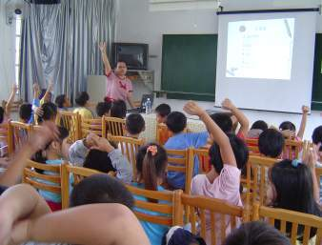 | 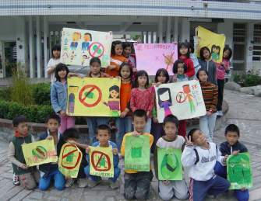
說明：週會時舉辦有獎徵答 | 說明：學生熱情參與各種無檳校園活動
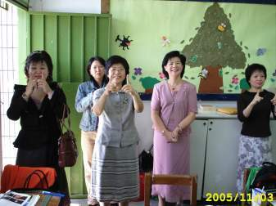 | 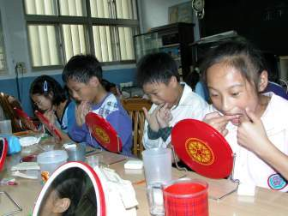
說明：教學觀摩，教師熱情的參與 | 說明：口腔自我檢查
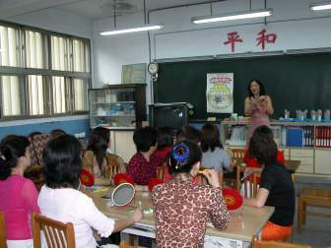 | 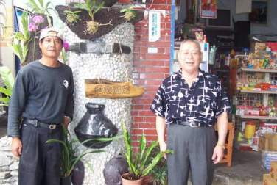
說明：培育義工爸媽宣導隊 | 說明：與商家一同合作拒賣檳榔給學童

陸、附件（依據各校提供的資料依序加入）

附件八 行動研究推動檳榔防制撰寫格式

高嚼檳縣學校檳榔防制健康促進模式介入輔導計畫
附件八
行動研究撰寫建議格式

第一章 緒論
行動研究檳榔防制議題探討、前言

第二章 文獻探討
相關文獻探討（如：行動研究相關文獻、檳榔防制相關文獻、無檳社區議題與策略相關文獻…）

第三章 研究方法

第一節 研究參與者
- 研究者（指執行本行動研究計劃的核心團隊。如：研究小組、衛保組、XX主任、XX校長…）
- 研究對象（指行動研究實施對象）

第二節 研究流程及程序
選定議題

擬定策略:
1.實施對象
2.工作項目
3.推動團隊
4.研究工具
5.評估工具

研究結論:
前測:須先確立行動研究之目的後設計問卷
或評量表
2.議題推動，需紀錄推動過程
3.成果:問卷後側，成效評估
4.討論與建議

步驟一 研究準備
1.校園推動戒減檳議題健康促進之困境
推廣嚼檳學生戒減檳議題所遇到的困難。例如：從嚼檳狀況隱瞞，或以往執行健康議題時所遇到困難（前者如：學生不願意參與戒減檳計畫…等；後者如：教師意願低落，導致推行困難、家長不夠支持這個健康議題、附近檳榔攤很多…等）。

2.議題與策略
確認議題重點方向以及擬使用的策略（需搭配健康促進六大領域之具體實施方法，並訂定具體目標）
※健康促進學校推動六大面向包含：（a）無檳政策建立情形（b）無檳環境
（c）無檳社會環境(建構無檳文化)（d）社區關係（e）反檳個人健康技能（f）健康服務

※具體目標包含：
(1)行政具體目標：如參與率、參加人數或百分比、子女擔任小天使陪伴記錄。
(2)家長戒減檳成效、減檳率、戒檳率。

步驟二 研究發展
1.介入前
前測（問卷調查，如學生嚼檳調查表）
2.介入
執行介入策略
進行過程評價（執行率、參與率、執行過程紀錄…等，作為不斷修正行動過程依據）。過程評價形式可以包括：問卷調查、訪談、種子教師陪伴記錄、教學日誌、觀察…等
3.介入後
後測（問卷調查、訪談）

步驟三 報告撰寫與呈現（第四、五章）
1.結果分析
2.歸納研究結果
3.報告撰寫

第三節 研究工具
嚼檳狀況調查表
研究日誌，如戒檳種子教師陪伴記錄、學生戒減檳服務記錄等
介入活動有關之資料
問卷
訪談
會議紀錄
其他
第四章 研究結果分析
1.分析各個策略的結果與成效
2.實際成果，如戒檳班開班狀況、短期減檳率及戒檳率。
第五章 結論與建議
1.舉辦介入活動成效好壞的原因探討
2.遭遇的困難及解決方式
3.吸引學生參與意願的具體建議

附件九 其他領域教案、執行策略與成果範例參考

附件九
其他領域教案範例參考
來源：99年推動學校臺東縣新生國中
教學領域 |  | 自然與生活科技 |  |  | 教案編寫者：王士豪
單元名稱 |  | 檳客止步！
課程時間 |  | 45分鐘 | 適用對象 | 國中七年級
十大能  力指標 |  | - 運用科技與資訊  - 主動探究與研究
學習  目標 | 認知 | - 能說出檳榔的各部位構造的特色。  - 能說出檳榔樹構造對水土保持的影響。
學習  目標 | 情意 | 能夠勸阻親朋好友食用檳榔，以保護身體與環境。
學習  目標 | 技能 | 能拒絕檳榔的誘惑。
課前  準備 | 檳榔動畫、單子葉與雙子葉植物比較表、檳榔各部位照片、「檳榔水災」時論文章
教學  小單元 | 教學流程及內容 |  |  |  |  | 對應能力指標 | 教學  時間 | 教學  資源 | 評量  方式
引起  動機 | （一）觀看檳榔動畫，討論動畫內容。  （二）檳榔除了會造成口腔癌等口腔疾病之外，對於整個生態環境會有什麼影響呢？ |  |  |  |  |  | 5 | 檳榔  動畫 | 請同學舉手發言。
發展  活動 | （一）認識檳榔  1.單子葉植物，原產於東南亞，例如：馬來西亞等地，約350年前傳至台灣，高可以長到15~20公尺。  2.單子葉與雙子葉植物比較：  3.檳榔構造：  （1）根：鬚根  （2）莖：單幹，在莖頂端有幼嫩的分生組織，稱為「半天筍」或「檳榔心」，可拿來燉排骨，若拿掉此一部分，檳榔樹即無法再生長。  （3）葉：羽狀複葉，6~9枚葉子簇生幹頂，呈長橢圓形。  （4）花：肉穗花序自葉鞘下部抽出，單性花，但是雌雄同株，雄花青白色具有香氣，雌花則為綠色。  （5）果實：卵狀橢圓形，未成熟時外果皮為綠色，成熟後轉為黃色或橙黃色；中果皮為白色，富纖維質；內果皮為綠色，擁有仁肉及水分。  （6）種子：棕色。  （二）檳榔對環境與人體的影響  1.對環境的影響：  由於檳榔的經濟效益，因此台灣中南部有許多人種植。但是由於檳榔根部的抓地力不足，因此若在山坡地大量種植，可能會造成水土保持的問題，甚至發生土石流，影響民眾居家安全。  2.對人體的影響：  檳榔果實本身即含有大量粗纖維，破壞人體口腔細胞，造成口腔細胞不斷受傷與結疤，更甚者，可能造成口腔癌等無法挽回的症狀。 |  |  |  |  |  | 20  10 | 1.單子葉與雙子葉植物比較表  2.檳榔各部位照片 | 專心聆聽
   | 單子葉 | 雙子葉
  根 | 鬚根 | 軸根
  莖 | 維管束散生 | 維管束環狀
  葉 | 葉脈 | 行  葉脈網狀
  花 | 3或3的倍數 | 4、5或其倍數
  子葉 | 一片 | 兩片
綜合  活動 | 討論：以「檳榔水災」這篇時論給學生閱讀，請學生閱讀後，對於莫拉克颱風所造成的八八水災，與本堂課所教導的檳榔危害做一個討論。 |  |  |  |  |  | 10 | 「檳榔水災」時論文章 | 閱讀時論  舉手發言

來源：99年推動學校花蓮縣鳳林國中
教學領域 |  | 社會領域
單元名稱 |  | 原住民社會生活與文化-有禮不要檳！
課程時間 |  | 45分鐘 | 適用對象 | 國中七年級
十大能  力指標 |  | 安全生活: 認識檳榔對個人及他人的影響，並能拒絕其危害
學習  目標 | 認知 | 1.了解檳榔對身體健康危害的相關知識  2.了解嚼檳榔與口腔癌間的關係  3.了解檳榔的歷史與文化
學習  目標 | 情意 | 1.引發拒絕食用檳榔之動機
學習  目標 | 技能 | 1.發展拒絕檳榔之能力  2.具口腔自我檢查之能力
課前  準備 | 學習單、”檳榔的危害”簡報、教學影片
教學  小單元 | 教學流程及內容 |  |  | 對應能力指標 | 教學  時間 | 教學  資源 | 評量  方式
引起  動機 | 撥放影片-阿美族的文化  阿美族將檳榔當作什麼用途？ |  |  |  | 5 | 影視教學 | 回答問題
發展  活動 | （一）播放”檳榔與健康危害”的簡報  簡報內容  第一部分 檳榔的歷史與文化  在台灣原住民文化中，檳榔是一個非常貴重的禮物。有賓客來至家中，主人一定會拿出檳榔待客，這是一種禮貌，所以原住民拿檳榔作為祭品、定情物、社交用途。  第二部分檳榔的形狀及成份  檳榔的危害---不含紅灰、白灰、荖花、荖葉的檳榔果實本身就會致癌！  1.檳榔子：含有大量的粗纖維就像”菜瓜布”並具有檳榔鹼，是致癌物。  2.荖花：含過量黃樟素，會致肝癌。  3.紅、白灰：加促檳榔鹼致癌效果。  第三部分 嚼檳榔引發口腔癌  長期嚼檳榔塊會造成牙齒的磨損、磨耗，咀嚼功能變差，由於牙齒琺琅質的喪失會造成牙齒的畏冷、怕熱、怕酸等敏感反應；更會進一步造成牙髓的變性或死亡。嚼食檳榔塊可能會造成口腔癌或癌前徵兆。據調查，百分之八十八的口腔癌患者有嚼食檳榔的習慣。  檳榔誘發的癌症前期病變：  - 口腔黏膜下纖維化  常見於頰黏膜，其次為顎區。口腔黏膜會有燒灼感，潰瘍、變白，最後造成張口及吞嚥困難。其中有部份口腔黏膜下纖維化的病人，會變成口腔癌。  - 口腔黏膜白斑症  常見於頰黏膜、舌、口底及唇角。黏膜白斑會慢慢由清白變混白，其中亦有一部分白斑病人會變成口腔癌。  - 口腔癌  口腔癌為發生在口腔部位之惡性腫瘤的總稱，可出現在口腔的任何部位，包括唇、舌、口底、頰黏膜、齒槽粘膜、齒齦、上顎竇及顎骨。  第四部分 口腔癌實際案例照片 |  |  |  | 15 | 簡報ppt
綜合  活動 | - 指導學生討論檳榔對原住民文化的意義。  - 指導學生討論更好的替代檳榔文化的方案。 |  |  |  | 10 | 綜合討論 | 學習單
老師  歸納 | 在臺灣，吃檳榔不只是原住民的文化，而是全台灣每個地方都有人在吃檳榔。吃檳榔最容易罹患口腔癌，即使患者經治療痊癒後，亦會因手術切除而造成顏面缺損、組織功能喪失、進食不便。  雖然檳榔在台灣社會有社交的用途，但為了保護你的家人，請各位同學提醒身邊的朋友或親人檳榔可能造成的傷害，拒絕檳榔誘惑。 |  |  |  | 5 |  | 專注聆聽

來源：99年推動學校花蓮縣萬榮國中 社會領域
單元名稱 |  | 原來我不帥:吃檳榔真的很帥嗎?
課程時間 |  | 90分鐘 | 適用對象 | 七年級
十大能  力指標 |  | 安全生活: 認識檳榔對個人及他人的影響，並能拒絕其危害
學習  目標 | 認知 | 7-3-5了解產業與經濟發展宜考量本土的自然和人文特色  5-4-5分析人際、群己、群體相處可能產生的衝突及解決策略，並能運用理性溝通、相互尊重與適當妥協等基本原則
學習  目標 | 情意 | 1-3-1了解不同生活環境差異之處，並能尊重及欣賞其間的不同特色
學習  目標 | 技能 | 1-2-2描述不同地區居民的生活方式
課前  準備 | ”從歷史與地理的觀點看待檳榔”簡報
教學  小單元 | 教學流程及內容 |  |  |  | 對應能力指標 | 教學  時間 | 教學  資源 | 評量  方式
引起動機 | 「帥與不帥」的故事  小王每天來學校上課都無法專心上課，但正值  親春期的他卻有「想像觀眾」的困擾，總覺得大家  都在看他，為了讓大家認同他，開始找尋讓自己與  眾不同的表達方式，就在這天放學看到隔壁叔叔嚼  著檳榔，並「帥氣」的吐著紅汁，令他覺得帥氣一  百分，因此他也開始學習嚼檳榔，甚至在學校也都  偷偷的咀嚼，原以為同學們會說他帥，結果他身上  散發的檳榔味和滿嘴的檳榔渣卻令人作噁，幾天後  嘴角卻疼痛不已，只好求助醫生才知道自己滿嘴都  是傷口。 |  |  |  |  | 5 |  | 專注  聆聽
發展活動 | （一）播放”從歷史與地理的觀點看待檳榔”簡報  1.講解：介紹檳榔種類及主要成分及相關歷史。  種類  台灣地區傳統嚼食檳榔的方法有兩種，一種以新鮮的檳榔子(俗稱青仔)中間斜切為二，內夾荖花，然後加入少許用柑仔蜜、石灰及特殊香科配成的紅灰，俗稱紅灰檳榔。另一種則以整顆檳榔子，外包荖葉，荖葉上裏以石灰，然後包起來咀嚼(俗稱包葉白灰檳榔)，在台灣主要是嚼食新鮮的檳榔子。  檳榔嚼塊主要成分：檳榔子、荖花、荖葉、紅灰等成分。  成分  這些化合物可分為四大類：  一、檳榔子：多酚類化合物、生物鹼、單寧、粗纖維、脂肪、醣類、鐵等。檳榔之粗纖維是造成嚼食者牙齒咬耗、口腔黏膜破皮與潰瘍之重要因子；檳榔鹼則是其中咀嚼後可產生提神(興奮性)及保暖感覺的成分，其中主要包括檳榔素、檳榔次鹼、guvacoline、guvacine等，其中含量最高的成分是檳榔素，其次是檳榔次鹼。  二、荖花：主要有7種酚類化合物，主要是黃樟素，其次是hydroxychavicol，丁香油，isoeugenol，flavone和quercetin等。  單純嚼荖花時會有辛辣之氣味，是嚼食檳榔時芳香氣味的主要來源，而約18%之總酚類成分會於咀嚼時釋出。  三、荖葉：主要含有揮發性油、nitrite，以及少量的醣類，澱粉，單寧，並含有多量之類胡蘿蔔素和抗壞血酸。  四、紅灰：主要是由甘草蜜、氫氧化鈣以及其它中藥、香料等混合而成。 |  |  |  |  | 30 | 簡報ppt
歷史
人類嚼食檳榔的歷史可追到公元前約900年前左右，其記載於古印度詩人馬哥的詩，而其散布於熱帶與亞熱帶，所以在廣東、福建、臺灣、海南島皆盛產，而臺灣檳榔栽培，依地方志中記載始於十七世紀（公元1646年）由荷蘭人引植，其中以南投、嘉義、屏東、花蓮縣佔最多，其總和為臺灣的八成以上。
地理
檳榔是本省中南部山坡地特有作物之一，其淨耕區平圴每年之沖蝕量達262.2公噸/公頃（其土壤深度為18.7mm），而檳榔園一年損失的水量多達40億噸，是全省一年地下水滲透量的40%。
討論與分享 | 學生6人一組，將所收集檳榔為害人體的資料及數據整理，上台報告。 |  |  |  |  | 10
影片欣賞 | 影片欣賞：「嚼檳榔與口腔病變」藉由宣導影片「嚼檳榔與口腔病變」印證學生所收集的相關資料及報導。  4.問題討論：  (1影片中，哪一個畫面讓你印象最深刻？為什麼？它帶給你什麼啟示？  (2)知道檳榔對健康造成嚴重傷害後，如果你有嚼食檳榔的習慣，你會戒除嗎？  (3)如果你的家人或朋友有嚼食檳榔的習慣，你會勸他們戒除嗎？ |  |  |  |  | 25 | 影片  單槍  筆電
綜合  活動 | 1.演出情境劇：  甲乙丙三人是好朋友，甲是「紅唇族」，拿檳榔要請乙、丙吃，乙猶豫不決，不知該怎麼拒絕，丙則告訴甲嚼檳榔的害處，勸告甲不要再吃檳榔。  2.完成學習單：  腦力大激盪──檳榔防治宣導標語。 |  |  |  |  | 20

教學領域 |  | 數學
單元名稱 |  | 檳榔NO！NO！NO！
課程時間 |  | 45分鐘 | 適用對象 |  | 國中七年級
十大能  力指標 |  | A-4-01能用符號代表數，表示常用公式、運算規則以及常見的數量關係(例如：比例關係、函數關係)。  A-4-03能用x、y、…符號表徵問題情境中的未知量及變量，並將問題中的數量關係，寫成恰當的算式(等式或不等式)。  A-4-04能理解生活中常用的數量關係(例如：比例關係、函數關係)，恰當運用於理解題意，並將問題列成算式。  A-4-07能熟練一元一次方程式的解法，並用來解題。
學習  目標 | 認知 | - 對於檳榔有更深一層的認識，例如：口腔癌的人數、土石流的面積
學習  目標 | 情意 | - 藉由計算題目，可培養出拒絕檳榔的態度
學習  目標 | 技能 | - 會列出一元一次方程式，並應用在檳榔議題中  - 能培養解決問題的能力
課前  準備 | 土石流的圖片、題目字條、口腔癌的圖片、單槍投影機、水費單
教學  小單元 | 教學流程及內容 |  |  | 對應能力指標 |  | 教學  時間 | 教學  資源 | 評量  方式
引起  動機 | 1.詢問學生：之前七、八月颱風來時，造成山坡地土石流發生，很多人的家都被土石流給掩埋了，造成許多人無家可歸的情形，而且這些山坡地大多種植檳榔，所以大家一定要拒絕檳榔，不再讓種植檳榔樹，造成社會危害。  2.師生共同討論，除了種植檳榔樹會造成土石流之外，還會造成什麼傷害呢？ |  |  |  |  | 5  3 | 土石流的圖片  單槍投影機 | 學生專心聆聽  能正確說出檳榔的危害，如：口腔癌
發展  活動 | 【活動一】我算，我算，我算算算！  - 教師布題：口腔癌的病患中，約有88%的人是因吃檳榔引起的  - 東華醫院中，口腔癌的病患有300人，請依照上面的提示，算出這家醫院有多少位病患是因吃檳榔所引起的？  - 光南醫院中，口腔癌的病患有人，其中有484人是因吃檳榔引起的，請問這家醫院有多少口腔癌的病患？  - 說說看你怎麼算出來的？  - 其他  2.教師布題：十五歲以上檳榔嚼食率，東台灣地區高達百分之二十五，請回答下列問題  - 花東高中全校共有3500人，約有多少人有嚼食檳榔的習慣？  - 在這些嚼食檳榔的人數中，約有多少人會因而得口腔癌？(請四捨五入到整數位)  - 其他  【活動二】我算故我在  - 教師布題：每種植1公頃的檳榔樹，會造成5萬公噸的地下水流失。全台灣種植檳榔的總面積約為50000公頃，共流失25億公噸，約10個石門水庫的容量  - 1公頃=（ ）公畝  =（ ）平方公尺  =（ ）平方公分  - 請估計教室的面積大約多少平方公尺？約為多少公頃？  - 如果教室全都種植檳榔樹的話，大約會流失多少公噸的地下水？  - 這些流失的水，大約會是家用水的幾倍？約為多少元？（1度水=1公噸，1度的水費=7元）  - 說說看你怎麼算出來的？  - 其他。  2.教師布題：台灣的嚼檳榔人口約250萬人，1公頃的檳榔園，可種植1764棵的檳榔樹，一棵可生產350顆的檳榔  - 假設台灣嚼檳榔的人口每人每天嚼3顆檳榔，請問台灣每天吃掉多少公頃的檳榔園？  - 陳欣怡的爸爸每個禮拜都花他的零用錢的買檳榔，剩下的買飲料，還剩下60元，請問陳爸爸每個禮拜有多少零用錢？  - 請問陳爸爸一年花在買檳榔的花費為多少元？十年花了多少元買檳榔？  - 其他 |  |  |  |  | 7  7  10  10 | 題目字條  題目字條  題目字條  家中的水費單  題目字條 | 能算出正確的數字  能算出正確的數字  能表達出自己的想法  能算出正確的數字  能算出正確的數字  能算出正確的數字  能正確估算出教室的面積  能算出正確的數字  能表達出自己的想法  能算出正確數字  能設出未知數，並求出正確的解答  能算出正確的數字
綜合  活動 | 1.老師歸納說明：由以上的題目，可以知道檳榔對於我們的危害有多少了，同學還是不要輕意嘗試，如果有週遭的人要請你吃的話，一定要拒絕，並告戒他，嚼食檳榔的後果會很嚴重的。  2.學習單 |  |  |  |  | 3 |  | 學習單
來源：99年推動學校高雄縣燕巢國中
教學領域 |  | 綜合活動領域
單元名稱 |  | 微笑不見了
課程時間 |  | 45分鐘 | 適用對象 | 國中七年級
十大能  力指標 |  | 安全生活: 認識檳榔對個人及他人的影響，並能拒絕其危害
學習  目標 | 認知 | 1.了解檳榔組成成分對身體健康危害的相關知識  2.了解檳榔成份對口腔癌間所造成的影響
學習  目標 | 情意 | 1.引發拒絕食用檳榔之動機
學習  目標 | 技能 | 1.運用資訊能力搜尋技能並了解進而拒絕檳榔之能力  2.具口腔自我檢查之能力
課前  準備 | ” 檳榔成份”簡報
教學  小單元 | 教學流程及內容 |  |  | 對應能力指標 | 教學  時間 | 教學  資源 | 評量  方式
引起  動機 | 播放台灣特有「檳榔攤」真實影片，請學生說出有哪些深刻對檳榔攤的印象。 |  |  |  | 5 | 個案分享  影片分享 | 專注聆聽
發展  活動 | （一）播放”檳榔成份”的自製簡報  簡報內容  第一部分 探究檳榔的成份  成分  這些化合物可分為四大類：  一、檳榔子：多酚類化合物、生物鹼、單寧、粗纖維、脂肪、醣類、鐵等。檳榔之粗纖維是造成嚼食者牙齒咬耗、口腔黏膜破皮與潰瘍之重要因子；檳榔鹼則是其中咀嚼後可產生提神(興奮性)及保暖感覺的成分，其中主要包括檳榔素、檳榔次鹼、guvacoline、guvacine等，其中含量最高的成分是檳榔素，其次是檳榔次鹼。  二、荖花：主要有7種酚類化合物，主要是黃樟素，其次是hydroxychavicol，丁香油，isoeugenol，flavone和quercetin等。單純嚼荖花時會有辛辣之氣味，是嚼食檳榔時芳香氣味的主要來源，而約18%之總酚類成分會於咀嚼時釋出。  三、荖葉：主要含有揮發性油、nitrite，以及少量的醣類，澱粉，單寧，並含有多量之類胡蘿蔔素和抗壞血酸。  四、紅灰：主要是由甘草蜜、氫氧化鈣以及其它中藥、香料等混合而成。  檳榔的危害---葉的檳榔果實本身就會致癌！  第二部分 資訊融入~~請學生上網蒐尋檳榔成份的照片及成分對口腔的影響所衍發疾病。  - 利用組別團隊分工合作完成檳榔成份學習  單讓學生深刻了解到檳榔成份的潛在危機  對生命的影響。  (二)若長期嚼檳榔塊會造成牙齒的磨耗，咀嚼功能變差，由於牙齒琺琅質的喪失會造成牙齒的基本敏感反應；更會進一步造成牙髓的變性或死  (三)嚼檳榔引發口腔癌嚼食檳榔塊可能會造  成口腔癌或癌前徵兆。據調查，百分之八  十八的口腔癌患者有嚼食檳榔的習慣。  (四)檳榔與口腔癌之關係  出現在口腔的任何部位，包括唇、舌、口底、頰黏膜、齒槽粘膜、齒齦、上顎竇及顎骨。 |  |  |  | 10分  20分 | 簡報ppt  簡報ppt | 電腦  約5部電腦，以組為單位共同完成學習單
綜合活動歸納 | 學生完成學習單後分小組進行並推派一代表上台分享檳榔對健康的影響及自我覺察。 |  |  |  | 10 | 綜合討論

來源：99年推動學校臺東縣瑞源國中 藝術與人文領域
單元名稱 |  | 『藝』起向檳榔『印』不
課程時間 |  | 四節課 | 適用對象 | 七、八年級
十大能  力指標 |  | 1-4-1了解藝術創作與社會文化的關係，表現獨立的思考能力，嘗試多元的藝術創作。  1-4-2體察人群間各種情感的特質，設計關懷社會及自然環境的主題，運用適當的媒體與技法，傳達個人或團體情感與價值觀，發展獨特的表現。
學習  目標 | 認知 | 了解抽菸、吃檳榔可能造成的嚴重後果；推廣反菸及檳榔的觀念給親人，促進親人身體健康及親人情感。
學習  目標 | 情意 | 感受版畫單純色差之美。領悟版畫製作要領。
學習  目標 | 技能 | 將反菸及檳榔的觀念表現於版畫印製上，將健康理念推廣給大眾！
課前  準備 | 1.「愛的診斷書」學習單  2. 抽菸嚼檳榔圖片  3. 肺部口腔病變圖片  4. 書法教學材料
教學  小單元 | 教學流程及內容 |  |  |  | 對應能力指標 | 教學  時間 | 教學  資源 | 評量  方式
主要活動(一) | 1.再展示肺部及口腔病變的圖片數張作對比。  2.老師歸納抽菸嚼檳榔過多，容易引起肺部及口腔疾病，及嚴重的後果。 |  |  |  |  | 30 | 投影機(或單槍
主要活動(二) | 1.展示學習單，請小朋友將學習單中的肺部(或口腔)塗畫成吸菸(或嚼檳榔)過多受污染的狀態。  (敗壞、腫瘤、暗沉，愈嚴重愈好！) |  |  |  |  | 20 | 投影機(或單槍
主要活動(三) | 1.請小朋友轉換學生身分變成胸腔科主治醫師(或口腔科主治醫師)，以醫師的身份來填寫，學習單的一、二、三大題(建議抽菸、吃檳榔親人改善方式)  2.將完成的學習單(診斷書)帶回家給抽菸、吃檳榔親人觀看之後，承諾簽名。 |  |  |  |  | 15 | 投影機(或單槍
主要活動(四) | 1.在前一節了解抽菸、吃檳榔可能造成的嚴重後果；將反菸及檳榔的觀念表現於書法寫作上，將健康理念推廣給大眾！  2. 展示書法範例數個，讓學生有初步的概念。  3. 介紹版畫製作的元素：  (1)器具介紹與使用方式  (2)設計圖繪製  (3) 主題呈現方式、版面平衡及創意 |  |  |  |  | 80 | 投影機(或單槍
主要活動(五) | 版畫製作 |  |  |  |  | 80
主要活動(六) | 張貼牆上進行公開討論 |  |  |  |  | 20

來源：98年推動學校雲林縣二崙國中 英語領域
學 習 領 域 | 語文（English） | 設 計 者 |  | 王俊力、黃俊銘
主 題 名 稱 | Say NO to betel nuts! | 教 學 活 動 |  | 1.Vocabulary Teaching  2.Activities
適 用 年 段 | The 8th Grade | 教 學 時 間 |  | 45 分
能 力 指 標 | 【1.Vocabulary Teaching】  1-1-1 能辨識檳榔的英語語音。（語）  1-1-2 能辨識檳榔相關的單字、片語、及句子的重音。（語）  1-1-4 能聽懂常用之教室及日常生活用語。（語）  2-1-4 能參與課堂上的口語練習。（語）  2-1-6 能使用簡單的教室用語。（語）  3-1-2 能應用字母拼讀法(phonics)讀出單字。（語）  6-1-3 樂於回答老師或同學所提的問題。（語）
教 學 目 標 | 一、認知目標：  1.宣導嚼食檳榔對身體健康的危害及對環境的汙染。  2.栽種檳榔樹對水土保持的影響。  3.能夠辨識檳榔之相關英語詞彙。  二、技能目標：  1.能夠依序正確唸出檳榔(無檳校園)相關辭彙。  2.能夠擁有正確的拒絕檳榔的相關知識。  三、情意目標  1.能用簡易英語表達吃檳榔的壞處。
教 學 活 動 | 活 動 流 程 設 計 |  | 教學素材 |  | 備 註
1、Vocabulary Teaching（25分鐘）將學生分六組，每組五至六人，互助合作是先蒐集檳榔相關的英語單字。 | ※課前準備：  老師方面：先將學生作異質性分組，分六  組，每組五至六人，並選出組  長，老師先將上課的教學資料利  用電子白板附贈的應用軟體事  先將教學素材備妥。  學生方面：讓學生事先蒐集檳榔相關的常用英語單字。  - 準備活動：  讓學生舉手發表他們蒐集有關檳榔的英語單字及家人是否有吃檳榔的經驗，使他們對檳榔有基本的認識。  - 讓學生舉手回答，但要控制發表人數，以免時間過久。 |  |  |  | 口頭評量
 | - 發展活動：  老師先將白板教室的簡單操作技巧向學生示範說明與應注意事項，要求學生要確實  遵守。  （1）老師使用自然拼音法並以些許音標輔助，利用白板逐一介紹betel nut（檳榔）、an areca（檳榔樹）、conservation of water and soil（水土保持）、mucositis（口腔癌）、等檳榔相關的英語單字，並宣導其特徵及相關事  項。  ※每教完一個單字就利用全體、分組與個別練習，讓學生達到精熟學習，並適時給予口頭讚美，讓學生更有自信心與成就感。 |  | 英語白板教室（電腦、白板、音響系統）。 |  | 口頭評量
2、Activity(20分鐘)每組依序推派二位組員上台參與分組表演拒絕吃檳榔英文對話。 | ※教學演示者先教導拒絕檳榔的相關英語句型。  Ex: Say NO to betel nuts!  （2）每一組先推派二位組員上台進行分組  表演(經由教學演示者從旁協助)：  請上台同學分別扮演警察以及吃檳榔鄉民，然後進行對話情境。  請上台同學分別扮演檳榔攤業者以及反對吃檳榔的鄉民，然後進行對話情境。  各組皆表演完後，教學演示者進行講評。  三、綜合活動：  各組皆表演完後，公布各組成績，予以讚美與鼓勵，最後老師再複習單字一遍並叮嚀學生回家複習。 |  |  |  | 實作評量
參 考 資 料 | 行政院衛生署國民健康局、雲林縣政府教育局

計畫執行策略與成果供參閱
來源：99年重點推動學校 臺東縣卑南國中
計畫目標 | 執行策略（方法） | 執行成果 | 附件編號
一、配合學校總體課程  計畫內之彈性課  程教學計劃，研擬  以健康領域為主  的融入式檳榔防  制課程教案一份 | 1.建構學習團隊，以團隊編組方式設計適於學生的教學活動。  2.課程內容以口腔癌與檳榔、口腔保健為主。  3.每學年針對七年級學生實施檳榔防制教育正式課程。  4.實施檳榔防制教育教學，每學年舉行乙次觀摩教學。  5.隨時實施機會教育，以擴大成效。 | 1.成立拒檳防制小組，舉行會議並  制定拒檳教學策略。會議紀錄  及簽到表影本見附件一、二。  2.以班級為單位，進行拒檳與口  腔保健之相關課程，成果以照片  與教案呈現：  以七年級為對象，由護理師  利用各班空白課程到班進行  口腔保健與貝氏刷牙法指導。  健康教育教師於七年級各班  進行拒檳防制教學課程。  3.於週會邀請講師到校進行口腔  保健與口腔癌防制之宣導。成果  以照片呈現。  4.請牙醫師到校為九年級生進行  口腔健檢。成果以照片呈現。  5.平時於集會公開宣導。  6.午餐畢以潔牙歌進行全校潔牙  活動。 | 附件一  附件二
二、舉辦以檳榔防制為  主之潛在課程宣導  活動，研擬宣導活  動教案一份 | 1.於年度學藝競賽融入檳  榔防制與口腔保健議  題。  2.由影片取材，研擬教育  宣導活動教案一份。  3.利用週會播放影片，進  行教育宣導。  4.透過海報、布條宣導，  營造無檳校園環境。  5.文化走廊內，建置防制檳榔宣導教育專欄，以擴大境教宣導效果。 | 1.已於學藝活動中融入口腔保健  與拒檳防制議題，成果以照片呈  現。包含─  八年級教室布置以「口腔保  健」為主題設計一版面，以  做為競賽標準。  於校內自製聯絡簿中設計「口  「腔保健」塗鴉創作欄與「牙  齒檢查」之回家作業。宣導照  顧牙齒與口腔之重要性。  2.於週會播放影片《遺失的微  笑》，並於下節班會課進行觀後  討論。見成果照與觀後心得。  3.於校園中經常出入的地方張貼  海報與布條，加強宣導。成果以  照片呈現。  4.已於文化走廊內設計檳榔防制  專欄，並定期更新海報。
三、提升全校師生檳榔  防制正確知識及觀  念達50％以上 | 1.針對正式課程教學班級進行問卷前、後測分析，以評估學生於執行計畫期間對檳榔之認知、態度之改變成果。 | 1.完成前後測問卷填答。附件三為  問卷影本2份。  前測：抽樣教師10人與學生  30人，合計40人。  後測：抽樣為相同之40人。  2.由九年級全體口腔健康檢查結  果統計，本校九年級生有嚼食檳  榔之習慣者為0人，結果極佳。 | 附件三
四、擬定無檳政策 | 1.成立拒檳防制小組，制  定無檳校園計畫，每年  定期舉行兩次會議。 | 1.已成立小組並舉行會議，會議記  錄及簽到表影本同附件一、二。
五、建立無檳環境 | 1.設置拒檳環境告示並擬定設置辦法。 | 1.已於校園各重要出入處張貼檳  榔防制海報。
六、建構無檳文化 | 1.營造與舉辦無檳校園活動 | 1.已於聯絡簿設計與口腔保健議  題相關活動，並將口腔議題融入  教室布置競賽中。
七、無檳政策推廣至學  區內社區 | 1.與衛生所配合，至學區內社區進行無檳宣導活動。  2.寄發拒檳文宣予家長。 | 1.配合母親節校園活動，邀請講師  到校進行演講，並請參與母親節  活動之家長一同聽講，將拒檳觀  念擴大推廣至社區。  2.寄發《給家長的一封信》推廣拒  檳觀念 | 附件四
八、提升反檳個人健康  技能 | 1.鼓勵教師將檳榔防制融入課程 | 1.已委請健康教育教師實施拒檳  防制課程教學。
九、校內健康服務 | 1.提供戒檳減檳服務 | 1.本校教職員嚼食檳榔比率為0。  由拒檳防制小組加強追蹤嚼食  檳榔的學生。

學校創意項目-融入英語課程供參閱
來源：花蓮縣三民國中
(一) 教學內容-英語對話
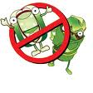
A: What’s this?
B: It is a betel nut.
A: It’s bad for our health.
B Why?
A: Your teeth are red. You will get cancer.
B: Wow! Terrible.
A B: So No betel nuts!

(二) 教學活動與策略
教學策略 | 教學活動
角色扮演 | 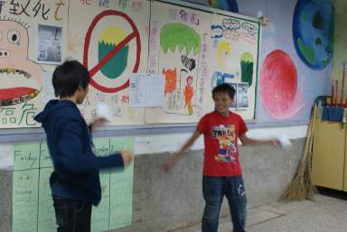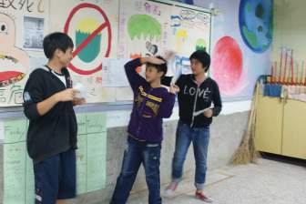
小組討論 | 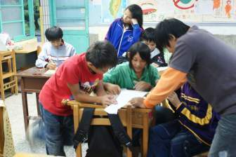
上台發表 | 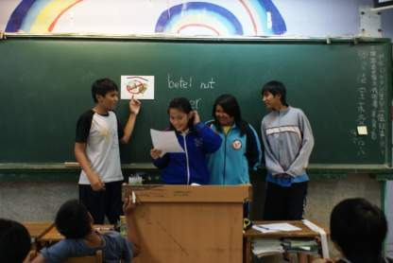
(三)學習單

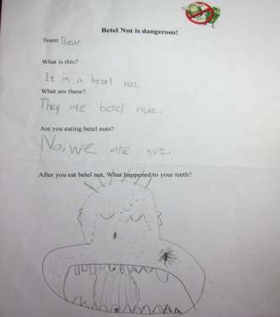

附件十 教育部補助及委辦計畫經費編列基準表

教育部補助及委辦計畫經費編列基準表
附件十
項目 | 單位 | 編列基準 | 定義 | 支用說明
一、人事費  （一）計畫主持人  （二）協同計畫主持人  （三）兼任行政助理  （四）專任行政助理  （五）專任行政助理勞、健保費 | 人月  人月  人月  人月 | 5,000元至8,000元  4,000元至6,000元  3,000元至5,000元  比照國科會補助專題研究計畫助理人員工作酬金參考表。若12月1日仍在職者，始得按當年工作月數依比例編列年終獎金。  核實編列 | 凡委辦計畫所需人員之酬金屬之。 | 人事費應併入所得並請受委託機關代扣繳稅款。  - 資格規定：請參考本部委託研究計畫辦理。  - 各委辦計畫人數以不超過4人為原則，但應業務需要，經機關首長同意，得酌予增列。  - 專兼任行政助理之聘用，應依各單位人員進用辦法進用與管理。  - 支用限制：  （一）補助案件除因特殊需要並經本部同意者外，以不補助人事費為原則。  （二）計畫主持人或協同計畫主持人除因執行跨校、跨領域及其他非屬本職職責之計畫，經本部同意者外，原則不予補助相關主持人費。  （三）本項經費除經本部同意者外，不得流入；除情況特殊者，所須經費占總經費之比例以不超過50％為原則。  （四）已按月支領固定津貼者不得重複支領本計畫之其他酬勞。  （五）研究生兼職應按各校訂定之兼職規定辦理。  （六）同一時間內計畫主持人或協同計畫主持人承接二項以上委辦計畫以及本部連續三次以上委託同一單位或人員辦理之計畫，應予列為計畫成效查核重點。  （七）專任行政助理不得再兼任本部或其他機關委託計畫。
二、業務費  （一）出席費 | 人次 | 1,000元至2,000元 | 凡邀請個人以學者專家身分參與會議之出席費屬之。 | - 以邀請本機關人員以外之學者專家，參加具有政策性或專案性之重大諮詢事項會議為限。一般經常性業務會議，不得支給出席費。又本機關人員及應邀機關指派出席代表，亦不得支給出席費。  二、核銷時應檢附會議簽到紀錄。
（二）稿費 |  | 一、整冊書籍濃縮：每千字  1.外文譯中文：690至1,040元，以中文計  2.中文譯外文：870元至1,390元，以外文計  二、撰稿：每千字  1.一般稿件：中文580元至870元  2.特別稿件：  - 中文690元至1,210元  - 外文870元至1,390元  三、編稿費：  - 文字稿：每千字  - 中文260元至350元  - 外文350元至580元  2.圖片稿：每張115元至170元  四、圖片使用費：每張  1.一般稿件：230元至920元  2.專業稿件：1,160元至3,470元  五、圖片版權費：2,310元至6,930元  六、設計完稿費：  1.海報：每張4,620元至17,330元  - 宣傳摺頁：  - 按頁計酬：每頁920元至2,770元  - 按件計酬：每件3,470元至11,550元  七、校對費：按稿酬5％至10％支給  八、審查費：  1.按字計酬：每千字中文170元，外文210元  2.按件計酬：中文每件690元；外文每件1,040元 | 凡委託本機關學校以外人員或機構撰述、翻譯或編審重要文件或資料之稿費屬之。 | 一、依「各機關學校出席費及稿費支給要點」辦理。  - 稿費含譯稿、整冊書籍濃縮、撰稿、編稿費、圖片使用費、圖片版權費、設計完稿費、校對費及審查費。  - 稿費之支給，若依政府採購法規定以公開方式辦理者，得不受上開支給標準之限制。  - 稿費中之譯稿項目，由各機關本於權責自行衡酌辦理。  五、依行政院主計處93年1月20日處忠字第0930000424號函釋，專家學者於出 席會議前先行對相關文件所作審查，如係作為出席會議時發表意見之參考，則屬會前準備工作，與某些業務文件或資料，必須先經專家學者書面審查後再行開會之情況有所不同，不得在出席費外另行支給審查費。故應從嚴認定會前準備與實質審查之區別，於開會前確有實質書面審查之必要者，始得支給審查費。
（三）講座鐘點費 | 人節 | 外聘－國外聘請2,400元  外聘－專家學者1,600元  外聘－與主辦或訓練機關（構）學校有隸屬關係之機關（構）學校人員1,200元  內聘－主辦或訓練機關（構）學校人員800元  講座助理－協助教學並實際授課人員，按同一課程講座鐘點費1/2支給 | 凡辦理研習會、座談會或訓練進修，其實際擔任授課人員發給之鐘點費屬之。 | 一、依「軍公教人員兼職費及講座鐘點費支給規定」辦理。  二、授課時間每節為五十分鐘，其連續上課二節者為九十分鐘，未滿者減半支給。  三、凡本部補助及委辦計畫，本部人員擔任之各類訓練班次，其鐘點費應依內聘講座標準支給。  四、專題演講人員各場次報酬標準，由各機關（構）學校衡酌演講之內容自行核定支給。
（四）裁判費 | 人日  人場 | 國家級裁判上限1,500元  省(市)級裁判上限1,200元  縣(市)級裁判上限1,000元  全國性競賽上限1,200元  省(市)競賽上限1,000元  縣(市)級競賽上限800元  每場上限400元 | 凡辦理各項運動競賽裁判費屬之。 | 一、依「各機關（構）學校辦理各項運動競賽裁判費支給標準數額表」辦理。  二、主辦機關（構）學校應視各項運動競賽項目之範圍、難易複雜程度、所需專業知識訂定裁判費，最高以不超過上開支給標準數額為上限。  三、主辦機關（構）學校之員工擔任裁判者，其裁判費應減半支給。  四、已支領裁判費者，不得再報支加班費或其他酬勞。
（五）主持費、  引言費 | 人次 | 1,000元至2,000元 | 凡召開專題研討或與學術研究有關之主持費、引言費屬之。
（六）諮詢費、  輔導費、  指導費 | 人次 |  |  | 得比照出席費編列。
（七）訪視費 | 人次 | 1,000元至4,000元 | 凡至部屬機關學校瞭解現況，對未來發展方向提出建議，並作成訪視紀錄者屬之。 | 半日以2,500元為編列上限。
（八）評鑑費 | 人次 | 2,000元至6,000元 | 凡至部屬機關學校評估計畫執行情形、目標達成效能之良窳，並作成評鑑記錄者屬之。 | 一、如審查委員赴各校評鑑已支領評鑑費，不得再以審查各校書面資料為由，重複支給書面審查費。  二、半日以4,000元為編列上限。
（九）工作費、  工讀費 | 人日 | 每人每日784元或每小時98元  備註：按勞基法，目前為人每日824元或每小時103元 | 辦理各項計畫所需臨時人力屬之。 | 一、應依工作內容及性質核實編列。  二、辦理各類會議、講習訓練與研討（習）會等，所需臨時人力以參加人數1/10為編列上限，工作日數以會期加計前後1日為編列上限。  三、修正部分自100年1月1日生效。
（十）印刷費 |  | 核實編列 |  | 一、為撙節印刷費用支出，各種文件印刷，應以實用為主，力避豪華精美，並儘量先採光碟版或網路版方式辦理。  二、印刷費須依政府採購法規定程序辦理招標或比議價，檢附承印廠商發票核實報支。
（十一）資料蒐集費 |  | 上限30,000元 | 凡辦理計畫所須購置或影印必需之參考圖書資料或資料檢索等屬之。 | 一、圖書之購置以具有專門性且與計畫直接有關者為限。  二、擬購圖書應詳列其名稱、數量、單價及總價於計畫申請書中。  三、檢附廠商發票核實報支。
（十二）國內旅費、短程車資、運費 | 人次 | 短程車資單趟上限250元 | 凡執行計畫所需因公出差旅運費屬之。 | 一、國內旅費之編列及支給依「國內出差旅費報支要點」辦理。  二、短程車資應檢據核實報支。凡公民營汽車到達地區，除因急要公務者外，其搭乘計程車之費用，不得報支。  三、運費依實際需要檢附發票或收據核結。
（十三）膳宿費 | 人日 | - 辦理半日者：膳費上限120元  - 辦理1日（含）以上者：  （一）參加對象為政府機關學校人員者，每人每日膳費上限為250元或275元；每日住宿費上限為1,400元或1,600元  （二）參加對象主要為政府機關學校以外之人士者，每人每日膳費上限為500元；每日住宿費上限為1,400元  （三）辦理國際性會議、研討會（不包括講習、訓練及研習會），每人每日膳費上限為1,100元；每日住宿費上限為2,000元，外賓每日住宿費上限為4,000元 | 凡辦理各類會議、講習訓練與研討（習）會所需之膳宿費屬之。 | 一、各類會議、講習訓練與研討（習）會之辦理場地及經費編列應依「教育部及所屬機關學校辦理各類會議、講習訓練與研討（習）會相關管理措施及改進方案」規定辦理，其中膳費內應含三餐及茶點等，不得額外編列茶水飲料等費用。  二、有關膳宿費規定，應本撙節原則辦理，並得視實際需要依各基準核算之總額範圍內互相調整支應。  三、各單位如於本項膳宿費以外再發給外賓其他酬勞者，其支付費用總額仍應不得超出行政院所訂「各機關聘請國外顧問、專家及學者來台工作期間支付費用最高標準表」規定。
（十四）保險費 | 人 |  | 凡辦理各類會議、講習訓練與研討（習）會及其他活動所需之平安保險費屬之。 | 一、「公務人員因公傷殘死亡慰問金發給辦法」施行後，各機關學校不得再為其公教人員投保額外險，爰不能重複編列保險費，僅得為非上開與會人員辦理保險。  二、每人保額應參照行政院規定「奉派至九二一震災災區實際從事救災及災後重建工作之公教人員投保意外險」，最高以300萬元為限。
（十五）場地使用費 |  | 核實編列 | 凡辦理研討會、研習會所需租借場地使用費屬之。 | 一、補助案件不補助內部場地使用費。  二、本項經費應視會議舉辦場所核實列支。
（十六）勞工退休金或離職儲金 |  | 以每月薪資6％為編列上限 | 專任行政助理之勞工退休金或離職儲金屬之。 | 如委辦計畫所核定之經費項目中，包含聘僱專任行政助理，用人機關可依「勞工退休金條例」或「各機關學校聘僱人員離職儲金給與辦法」於每月薪資6％的範圍內擇一編列。
三、雜支 |  | 一、屬補助計畫者，按業務費之6％編列。  二、屬委辦計畫者，按人事費及業務費合計數之6％編列。  三、有關雜支已涵蓋之經費項目，除特別需求外，不得重複編列。 | 凡前項費用未列之辦公事務費用屬之。如文具用品、紙張、錄音帶、資訊耗材、資料夾、郵資、誤餐費等屬之。
四、行政管理費 |  | 一、計畫期程不滿6個月者，得按業務費及雜支合計數之8％以內編列，最高不得超過15萬元。  二、計畫期程達6（含）個月以上者，得按業務費及雜支合計數之10％以內編列，最高不得超過30萬元。  三、有關行政管理費已涵蓋之經費項目，除特別需求外，不得重複編列。 | 凡機關、學校、法人因辦理委託計畫所支付具不屬前述費用之水電費、電話費、燃料費及設備維護費屬之。 | - 補助案件不補助本項經費。  - 本項經費除經本部同意者外，不得流入。  - 依本部83年12月8日台83會066545號函，行政管理費以領據結報。

附件十一 成果報告收支明細表公文

檔 號：
保存年限：
附件十一

○○○ 函
地址：
聯絡人:
聯絡方式：
傳真：

受文者：花蓮縣記憶空間學會
發文日期：中華民國 年 月 日
發文字號： 字第 號
速別：速件
密等及解密條件或保密期限：普通
附件：成果報告與收支明細表之紙本與電子檔光碟各1份
主旨：檢送本校執行 教育部委託 貴會辦理「高嚼檳縣學校檳榔防制健康促進模式介入輔導計畫」之計畫成果報告與收支明細表如附件，請 查照。

正本：花蓮縣記憶空間學會
副本：○○○縣政府教育處、本校

教育部委託
花蓮縣記憶空間學會辦理
收支明細表
執行學校：
計畫名稱：高嚼檳縣學校檳榔防制健康促進模式介入輔導計畫

總經費：新台幣 元整
核報(結報)  經費預算核撥數 | 核給經費 | 單位實際運用費用 | 剩餘費用
核報(結報)  經費預算核撥數 | 結報日期  年 月 日  金額  $ 元 | 核報日期  年 月 日  金額  $ 元 | 餘(絀)數日期  年 月 日  金額  $ 元
業務費
小計
餘(絀)數
備考
製表人 覆核 會計人員 單位首長
（簽約代表人）

（範例 僅供參考）
教育部委託
花蓮縣記憶空間學會辦理
收支明細表
執行學校：花蓮縣記憶空間國民中學
計畫名稱：高嚼檳縣學校檳榔防制健康促進模式介入輔導計畫
總經費：新台幣 10,000 元整
核報(結報)  經費預算核撥數 | 核給經費 | 單位實際運用費用 | 剩餘費用
核報(結報)  經費預算核撥數 | 結報日期  102 年 10月 01 日  金額  $ 10,000 元 | 核報日期  102 年 10月 02 日  金額  $ 10,000 元 | 餘(絀)數日期  102 年 10月 02 日  金額  $ 0 元
業務費
稿費 | 580 | -580 | 580
出席費 | 2,000 | 2,000 | 0
鐘點費 | 1,600 | 1,600 | 0
調查訪問費 | 2,000 | 2,500 | -500
印刷 | 650 | 730 | -80
文具紙張 | 2,000 | 2,000 | 0
其他 | 1,170 | 1,170 | 0
小計 | 10,000 | 10,000 | 0
餘(絀)數 | 0 | 0 | 0
備考
製表人 覆核 會計人員 單位首長
（簽約代表人）

附件十二 各縣市輔導專家名單
高嚼檳縣學校檳榔防制健康促進模式介入輔導計畫推動縣市中央輔導委員名單
附件十二

縣市 | 輔導專家（老師） | 單位 | 聯絡電話 | Email
苗栗縣 | 牛玉珍 | 國立交通大學 | (03)571-2121轉31819 | health@g2.nctu.edu.tw
花蓮縣 | 李明憲 | 國立東華大學 | (03)824-2869 | health100@gmail.com
台東縣 | 陳宇嘉 | 國立東華大學 | (03)863-5755  (03)863-0575 | yuchia@mail.ndhu.edu.tw
台東縣(支援行動研究) | 鄭惠美 | 台東天主教聖母醫院 | (02)7734-1745 | t09014@ntnu.edu.tw

附件十三 國、高中學生嚼檳率縣市排名
附件十三

二、戒檳教戰手冊說明

（一）使用說明簡報檔

（二）戒檳教戰手冊內容

一、全校嚼檳人數調查與統計
（一）使用「高嚼檳縣學校檳榔防制健康促進模式介入輔導計畫問卷調查」。
（二）4月30日前完成前測問卷，附件Ⅰ。

二、進行戒檳教戰手冊使用
（一）戒檳課程對象：嚼檳學生。
（二）戒檳課程期程：5月30前完成課程，並於第五堂課程結束後，進行後測問卷施測，附件Ⅱ。
1.1個月進行5堂課，一堂課約30分鐘，建議運用空白課程。
-第一堂 相見歡、設定目標（戒檳教戰手冊p1~4）、戒檳日記記錄（戒檳教戰手冊p25、p29）。
-第二堂 詢問第一週嚼檳量、檳榔健康危害、戒檳好處、強化戒檳動機（戒檳教戰手冊p7~12）
-第三堂 詢問第二週嚼檳量、戒檳症候群、戒檳拒檳技巧（戒檳教戰手冊p13~17）
-第四堂 詢問第三週嚼檳量、戒檳問答集、戒檳網路資訊與再強化（戒檳教戰手冊p18~23）
-第五堂 詢問第四週嚼檳量、戒檳甘苦談（戒檳教戰手冊p29）、彙整第1-4週嚼檳數量（附件Ⅲ）、後測問卷施測、給予戒檳學生獎勵。
2.進行追蹤關懷
-彙整第5-12週嚼檳數量（附件Ⅲ）
-戒檳教戰手冊記錄表（附件Ⅲ）需回覆本學會2次，
第一次時間為6月10日前：需要有彙整至第1-4週嚼檳數量欄位。
第二次時間為9月10日前：完整的戒檳教戰手冊記錄表。
3.追蹤關懷期間遇上暑假，請協調暑假行政人員或校護電訪記錄。
4.前、後測問卷分析檔【（1）全校前測問卷分析檔案。（2）嚼檳學生前測、後測問卷分析檔】，請於6月17日前回覆至bryant6065@gmail.com 張勝斌研究助理信箱，謝謝。
高嚼檳縣學校檳榔防制健康促進模式介入輔導計畫
問卷調查（前測問卷）
親愛的同學：你（妳）好！
這份問卷是關於檳榔防制調查，請你(妳)就實際感受作答。你（妳）填答的每一項答案將對我們的研究有重要的貢獻，此問卷對於你(妳)個人填答的資料絕對不公開，本問卷並與學業成績無關，絕不會對你（妳）個人或學校造成影響，請你（妳）安心作答。
作答時，請你（妳）要誠實、仔細作答，並且不要漏寫，謝謝。
敬祝：
學業進步 順心如意

（三）附件

Ⅰ.前測問卷
一、基本資料：
1.性別：□男 □女
2.年齡：_________（足歲）
3.學校：
4.學號：
5.年級： 年級
6.族別：□閩南人 □客家人 □外省人 □原住民 族
□其他
7.父母親職業：
父親：□軍 □公 □教 □農 □工 □□商 □服務業 □家管 □其他
母親：□軍 □公 □教 □農 □工 □□商 □服務業 □家管 □其他
8.與你（妳）住在一起，而且有嚼檳榔的親人有（可複選）：
□沒有親人嚼檳榔
□爸爸 □媽媽 □爺爺或外公 □奶奶或外婆 □□哥哥 □姊姊 □弟弟 □妹妹 □其他住在一起的親友，是我的
9.在學校是否上過檳榔防制相關課程或活動： □是 □否
10.家裡是否有種植檳榔：□是 □否

二、個人嚼食檳榔行為、知識及態度

11.過去３０天你（妳）是否曾經嚼食過檳榔？ □是 □否

以下是一些有關榔檳榔的說法，請將你（妳）認為的答案在適合的□中打勾。
1２.檳榔子本身就含有致癌物。 |  | □正確 □ 不正確
１３.含各種添加物（如：紅灰、白灰及荖葉）之檳榔已被公認為致癌物，其中常見的添加物荖花，更含有致肝癌物質。 |  | □正確 □ 不正確
１４.嚼食檳榔對牙齒有益 |  | □正確 □ 不正確
１５.嚼食檳榔會導致口腔硬化 |  | □正確 □ 不正確
１６.嚼食檳榔的人，若在口腔黏膜上發現有白斑，可能是口腔癌的前兆。 |  | □正確 □ 不正確
１７.在山坡地種植檳榔樹，可以增加水土保持。 |  | □正確 □ 不正確
請您針對下列的各種論點勾選出最符合您想法的選項。(以下題目皆無正確答案)
非常不同意
不同意
中立意見
同意
非常同意
１８.在社交場合嚼食檳榔可以增進人與人之間的感情。 | □□□□□
１９.隨地吐檳榔汁會造成環境髒亂。 | □□□□□
２０.嚼食檳榔，是一個良好的口腔運動。 | □□□□□
２１.嚼食檳榔是個人行為，不影響他人，不必特別去宣導檳榔的危害。 | □□□□□
非常不同意
不同意
中立意見
同意
非常同意
２２.嚼檳榔可以抒解壓力。 | □□□□□
２３.我認為嚼食檳榔不生病的人，只是較幸運或時候未到而已。 | □□□□□
２４.政府應嚴加取締檳榔攤販賣檳榔給未滿十八歲的青年。 | □□□□□
２５.如果我有嚼食檳榔，我願意戒掉或減少嚼食檳榔。 | □□□□□

拒絕檳榔的自我效能  下列情況都有可能是你/妳將來會面臨的抉擇，請針對以下情境你(妳)有多少的把握能做到，並從「非常沒有把握做到10%、有三成把握30%左右、有五成把握50%左右、有把握做到70%左右、非常有把握90%左右」的選項中，選出最符合你(妳)心中看法的選項，並在該選項下對應的空格中打勾。 | 非  常  沒  有  把  握  做  到  10%  左  右 | 有  三  成  把  握  做  到  30%  左  右 | 有  五  成  把  握  做  到  50%  左  右 | 有  七  成  把  握  做  到  70%  左  右 | 非  常  有  把  握  做  到  90%  左  右
２６.我能不用「嚼檳榔」的方式交朋友 | □ | □ | □ | □ | □
２７.我能夠有把握不嚼檳榔 | □ | □ | □ | □ | □
２８.如果我朋友想要以不與我交朋友來威脅我，要求我嚼檳榔，我仍能拒絕他(她)的要求 | □ | □ | □ | □ | □
２９.我能運用理性、建設性的溝通技巧與朋友溝通，而不是透過嚼檳榔。 | □ | □ | □ | □ | □
３０.我能以委婉方式拒絕嚼食檳榔 | □ | □ | □ | □ | □

謝謝你!麻煩您檢查是否有漏填的部分，感恩你!

Ⅱ.後測問卷
高嚼檳縣學校檳榔防制健康促進模式介入輔導計畫
問卷調查（後測問卷）
親愛的同學：你（妳）好！
這份問卷是關於檳榔防制調查，請你(妳)就實際感受作答。你（妳）填答的每一項答案將對我們的研究有重要的貢獻，此問卷對於你(妳)個人填答的資料絕對不公開，本問卷並與學業成績無關，絕不會對你（妳）個人或學校造成影響，請你（妳）安心作答。
作答時，請你（妳）要誠實、仔細作答，並且不要漏寫，謝謝。
敬祝：
學業進步 順心如意
一、基本資料：
１.學校：
２.學號：

二、個人嚼食檳榔行為、知識及態度

3.過去３０天你（妳）是否曾經嚼食過檳榔？ □是 □否
以下是一些有關榔檳榔的說法，請將你（妳）認為的答案在適合的□中打勾。
4.檳榔子本身就含有致癌物。 |  | □正確 □ 不正確
5.含各種添加物（如：紅灰、白灰及荖葉）之檳榔已被公認為致癌物，其中常見的添加物荖花，更含有致肝癌物質。 |  | □正確 □ 不正確
6.嚼食檳榔對牙齒有益 |  | □正確 □ 不正確
7.嚼食檳榔會導致口腔硬化 |  | □正確 □ 不正確
8.嚼食檳榔的人，若在口腔黏膜上發現有白斑，可能是口腔癌的前兆。 |  | □正確 □ 不正確
9.在山坡地種植檳榔樹，可以增加水土保持。 |  | □正確 □ 不正確
非常不同意
不同意
中立意見
同意
非常同意
10.在社交場合嚼食檳榔可以增進人與人之間的感情。 | □□□□□
11.隨地吐檳榔汁會造成環境髒亂。 | □□□□□
12.嚼食檳榔，是一個良好的口腔運動。 | □□□□□
13.嚼食檳榔是個人行為，不影響他人，不必特別去宣導檳榔的危害。 | □□□□□
14.嚼檳榔可以抒解壓力。 | □□□□□
15.我認為嚼食檳榔不生病的人，只是較幸運或時候未到而已。 | □□□□□
16.政府應嚴加取締檳榔攤販賣檳榔給未滿十八歲的青年。 | □□□□□
17.如果我有嚼食檳榔，我願意戒掉或減少嚼食檳榔。 | □□□□□

拒絕檳榔的自我效能  下列情況都有可能是你/妳將來會面臨的抉擇，請針對以下情境你(妳)有多少的把握能做到，並從「非常沒有把握做到10%、有三成把握30%左右、有五成把握50%左右、有把握做到70%左右、非常有把握90%左右」的選項中，選出最符合你(妳)心中看法的選項，並在該選項下對應的空格中打勾。 | 非  常  沒  有  把  握  做  到  10%  左  右 | 有  三  成  把  握  做  到  30%  左  右 | 有  五  成  把  握  做  到  50%  左  右 | 有  七  成  把  握  做  到  70%  左  右 | 非  常  有  把  握  做  到  90%  左  右
18.我能不用「嚼檳榔」的方式交朋友 | □ | □ | □ | □ | □
19.我能夠有把握不嚼檳榔 | □ | □ | □ | □ | □
20.如果我朋友想要以不與我交朋友來威脅我，要求我嚼檳榔，我仍能拒絕他(她)的要求 | □ | □ | □ | □ | □
21.我能運用理性、建設性的溝通技巧與朋友溝通，而不是透過嚼檳榔。 | □ | □ | □ | □ | □
22.我能以委婉方式拒絕嚼食檳榔 | □ | □ | □ | □ | □
23.為了自身的健康，你認為經過學校拒檳宣導課程及活動之後，自己能更加強拒檳的堅定意志？
□非常同意 □同意 □普通 □不同意 □非常不同意
24.學校檳榔宣導課程及活動內容，我個人喜歡的程度為何？
□非常喜歡 □喜歡 □普通 □不喜歡 □非常不喜歡
25.你認為你在整個教學過程中，對於檳榔的相關知識了解程度為何？
□完全不了解 □了解20％的程度 □了解40％的程度
□了解60％的程度 □了解80％的程度 □□完全了解
26.你認為你在整個教學過程中，對於課程的用心參與程度為何？
□完全沒有用心參與程度 □20％參與程度 □40％參與程度
□60％參與程度 □80％參與程度 □□完全用心參與程度

謝謝你!麻煩您檢查是否有漏填的部分，感恩你。

Ⅲ.戒檳教戰手冊記錄表

學校名稱：
推行期程： 年 月 日～ 年 月 日
一、全校人數： 位
二、總計戒檳人數（位/％）： 位 （ ％）
三、總計減檳人數（位/％）： 位 （ ％）
四、戒檳總減量： 顆
---------------------------------------------------------------------------------------

編號 | 學生 | 學生年齡 | 性別 | 幾歲開始嚼檳 | 每月平均嚼檳總數量 | 學生設  定目標 | 第1-4週嚼檳總數量 | 第5-8週嚼檳總數量 | 第9-12週嚼檳總數量 | 追蹤日期 | 是否達成學員目標 | 是否完全戒除 | 迄今檳榔總減量
1 |  |  |  |  |  |  |  |  |  | 月 日  月 日  月 日
2 |  |  |  |  |  |  |  |  |  | 月 日  月 日  月 日
3 |  |  |  |  |  |  |  |  |  | 月 日  月 日  月 日
戒檳學生每月平均嚼檳總數量： |  |  |  |  |  | 戒檳學生第9-12週嚼檳總數量： |  |  |  | 戒檳學生總減量：

